

INFORME TÉCNICO DE FISCALIZACIÓN AMBIENTAL

Fiscalización Ambiental

“PROYECTO PLANTA Y EXPLOTACION DE ARIDOS LA VARA-SENDA SUR”

DFZ-2021-1509-X-RCA

JULIO 2021

 | Nombre | Firma
Aprobado | Ivonne Mansilla Gómez
Elaborado | Leonardo Saavedra Rodríguez

1 RESUMEN 2
2 IDENTIFICACIÓN DE LA UNIDAD FISCALIZABLE 4
2.1 Antecedentes Generales 4
2.2 Ubicación y Layout 4
3 INSTRUMENTOS DE CARÁCTER AMBIENTAL FISCALIZADOS 6
4 ANTECEDENTES DE LA ACTIVIDAD DE FISCALIZACIÓN 7
4.1 Motivo de la Actividad de Fiscalización 7
4.2 Materia Específica Objeto de la Fiscalización Ambiental 8
4.3 Aspectos relativos a la ejecución de la Inspección Ambiental 8
4.3.1 Ejecución de la inspección 8
4.3.2 Esquema de recorrido 9
4.3.3 Detalle del Recorrido de la Inspección 10
4.3.3.1. Primer día de inspección (26/03/2021) 10
4.3.3.2. Segundo día de inspección (09/04/2021) 10
4.3.3.3. Tercer día de inspección (13/04/2021) 10
4.3.3.3. Cuarto día de inspección (17/05/2021) 11
4.4 Revisión Documental 11
4.4.1 Documentos Revisados 11
5 HECHOS CONSTATADOS. 12
5.1 Generación de ruidos molestos. 12
5.2 Operación del proyecto 17
6 OTROS HECHOS. 40
7 CONCLUSIONES 40
7 ANEXOS 47

RESUMEN

El presente documento da cuenta de los resultados de las actividades de fiscalización ambiental realizadas por la Superintendencia del Medio Ambiente (SMA) de fecha 26 de marzo, y posteriormente complementadas los días 09 y 13 de abril, y 17 de mayo (Anexo 1), todas del año 2021, a la unidad fiscalizable (UF) denominada “Proyecto planta y explotación de áridos la vara-senda sur” (en adelante “SOCOVESA” o “Empréstito”), ubicado en sector La Vara, específicamente en el km 3.2 km de la ruta V-629, Senda Sur, comuna de Puerto Montt, Región de Los Lagos.

En relación al proyecto de áridos, éste cuenta con dos Resoluciones de Calificación Ambiental (RCA), a saber, N° 1.275/2002 y N° 550/2007, que calificaron favorablemente las respectivas Declaraciones de Impacto Ambiental (DIA): “Planta y explotación de áridos” y “Proyecto Planta y Explotación de Áridos La Vara-Senda Sur, Puerto Montt", contemplando esta última una modificación en el programa de extracción anual, alcanzando de acuerdo a las proyecciones a los 150.000 m³ al año, lo cual reduciría la vida útil de los 25 años evaluados, a 17 años (Anexo 2). Cabe indicar que si bien la UF se encuentra a nombre de Inmobiliaria Socovesa Sur S.A., quien vendió, cedió y transfirió a Melón Áridos S.A., todas las reservas existentes en el predio contenidas en los mencionados proyectos de áridos, y esta última actualmente celebra un contrato de prestación del servicio con la empresa Constructora La Esperanza S.A., para que realice la extracción y procesamiento de material integral.
El motivo de las citadas fiscalizaciones, estuvo dada ante las denuncias ciudadanas ingresadas a esta Superintendencia (ID: 51-X-2021, 266-X-2021, y 295-X-2021), las cuales daban cuenta principalmente de la emisión de ruidos molestos, además de la modificación del paisaje, eliminación de flora y fauna nativa (Anexo 3).
De lo anterior, es pertinente señalar que esta Superintendencia dictó medidas provisionales pre procedimentales (MP-034-2021) ordenadas por medio de la Res. Ex. N° 1.195, de 01 de junio de 2021, la que tuvo en consideración las denuncias ciudadanas asociadas a ruidos molestos, y el reporte técnico contenido en el expediente DFZ-2021-1705-X-NE, cuyos resultados arrojaron valores de ruidos sobre la norma de emisión del D.S. MMA N° 38/2011, para sector Rural (Anexo 4).
Ahora bien, en relación a las materias relevantes objeto de la fiscalización, estas incluyeron: Generación de ruidos molestos y operación del proyecto.
Como resultado de las actividades de inspección ambiental y del examen de la información, se identificaron hallazgos asociados principalmente:
- En relación a la generación de ruidos:
- Niveles sonoros generados por la planta chancadora, se encuentran sobre el límite de la norma de emisión para zona Rural.
- Afectación por el ruido emitido por la planta chancadora, en Domicilio de Receptor 1 que se ubica a 317 m (en línea recta).
- Titular realiza faenas al interior del empréstito, antes de las 08:00 am, fuera del horario establecido en la RCA N°1275/2002, a saber, en horarios diurnos de las 08:00 a las 18:00.

- En cuanto a la operación del proyecto:

- Con respecto a las condiciones en las cuales opera:
- Actualmente existen 3 chancadores, a saber, Primario (de 20x36"), Secundario (Cono de 4' Estándar Symond Squetch), y el VSI (chancador de impacto), este último no considerado en la evaluación del proyecto. Cabe indicar además, que dicho sistema sería uno de las partes que emiten mayor ruido, según informó el titular en inspección del 09 de abril de 2021.
- Durante recorrido se observan partes del perímetro del empréstito sin cerco de ningún tipo; sumado a la ausencia de letreros hacia el exterior que indicaran la existencia de excavaciones y la prohibición del ingreso, como fue evaluado ambientalmente. Lo anterior, considerando además la altura de los taludes, cercanos a los 15 m, y el riesgo asociado que ese peligro implica.
- Se cuenta con retroexcavadora, cargadores frontales y camiones tolva, sumado a 2 camiones articulados, estos últimos no considerados en el proceso de extracción evaluados ambientalmente.

- En cuanto a la contención de residuos sólidos generados y cuidado de la topografía:
- No cuenta con las 3 piscinas de decantación de sólidos comprometidas.
- El residuo producido por la planta chancadora, se vierte en suelo, acumulándose en lagunas explotadas.
- Con lo anterior, se genera una acumulación de sedimento en dichas lagunas con la consecuente afectación a la topografía, comprometiendo la continuidad de cubierta vegetal con la cual se dejaría el proyecto, una vez concluida la extracción.
- En cuanto al área explotada, y de acuerdo a lo informado por el titular en inspección del 26 de marzo, existía un continuo afloramiento de agua subterránea, de lo cual se presume una continua entrada de agua desde el nivel freático.

- En relación al transporte de áridos:
- En cuanto a los camiones de transporte, estos tienen una capacidad promedio de 20 m³, sobre el doble al evaluado (8 m³), lo cual implica mayor peso, afectando la ruta y con ello, a otras actividades del sector.
- Sólo entre el 04 de enero al 31 de marzo de 2021, se realizaron 2.570 transportes de áridos, siendo el promedio de 36/día, lo que es mayor a lo evaluado en RCA 1275/2002, que definió un máximo de 25 viajes diarios.
Lo anterior, involucra que tanto el tráfico de camiones (numero), como su carga, no se encuentra evaluada y relacionada a otras actividades del sector, y ha sido abordada en la demanda por los vecinos del sector, y que hicieron ver en las reuniones sostenidas, de fecha 12 de abril de 2021 y 28 de mayo de 2021.

- Finalmente, en cuanto al material árido explotado del empréstito:
- El año 2020, se extrajo un total de 250.928 m³, es decir, un 67% más, de las proyecciones de 150.000 m³ / año.
- Entre enero a marzo de 2021, se han extraído 54.169 m³, vale decir, en dicho periodo ya contaba con cerca del tercio del total anual.
- Por lo anterior, se concluye que no existe un permanente control sobre los procesos de extracción y el uso de los recursos, según el programa de explotación citado por el titular.

De lo anterior, es preciso destacar que el año 2006, se evidenciaron desviaciones que respaldan los hallazgos definidos en el presente informe de fiscalización ambiental y que se han mantenido, la falta de señalética respectiva en las áreas explotadas, y del proceso de lavado de áridos, el vertimiento de “aguas” hacia el interior de polígonos de explotación, el cual sedimenta y genera suelos blandos de fácil hundimiento y con ello el riesgo asociado a posibles derrumbes y descuido de la topografía.

IDENTIFICACIÓN DE LA UNIDAD FISCALIZABLE

Antecedentes Generales

Identificación de la Unidad Fiscalizable:  Proyecto planta y explotación de áridos la vara-senda sur | Estado operacional de la Unidad Fiscalizable:  Operación
Región: Los Lagos | Ubicación específica de la unidad fiscalizable:  km 3.2 ruta V-629, sector La Vara - Senda Sur, s/n.
Provincia: Llanquihue
Comuna: Puerto Montt
Titular(es) de la unidad fiscalizable:  Inmobiliaria SOCOVESA Sur S.A. | RUT o RUN:  96.791.150-K
Domicilio titular(es):  Manuel Bulnes N° 655, OF. 13, Temuco | Correo electrónico: fhernandez@socovesa.cl  jlavozm@socovesa.cl
Domicilio titular(es):  Manuel Bulnes N° 655, OF. 13, Temuco | Teléfono: 65-2299812 / 942591512
Identificación representante(s) legal(es):  Juan Andres Lavoz Medina | RUT o RUN:  13.465.871-1
Domicilio representante(s) legal(es):  Manuel Bulnes N° 655, OF. 13, Temuco | Correo electrónico: jlavozm@socovesa.cl
 | Teléfono: 65-2299812 / 942591512

Ubicación y Layout
Figura 1. Mapa de ubicación local (Fuente: Elaboración propia en base a Google Earth).

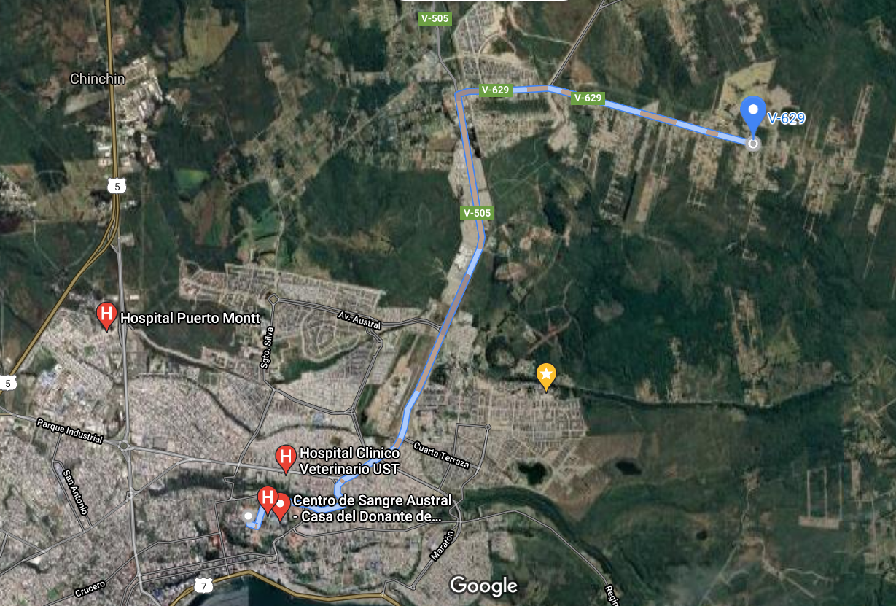
N
Coordenadas UTM de referencia: DATUM WGS 84 | Huso: 18 G | UTM N: 5.411.542 | UTM E: 677.762
Ruta de acceso: Desde Puerto Montt, tomar Ruta V-505 (camino a Alerce) hasta la intersección con ruta V-629, desde la cual avanzar cerca de 3,2 km hasta ingreso al empréstito, en el sector de La Vara Senda Sur.

Figura 2. Plano topográfico de explotación del proyecto (Fuente: Titular).
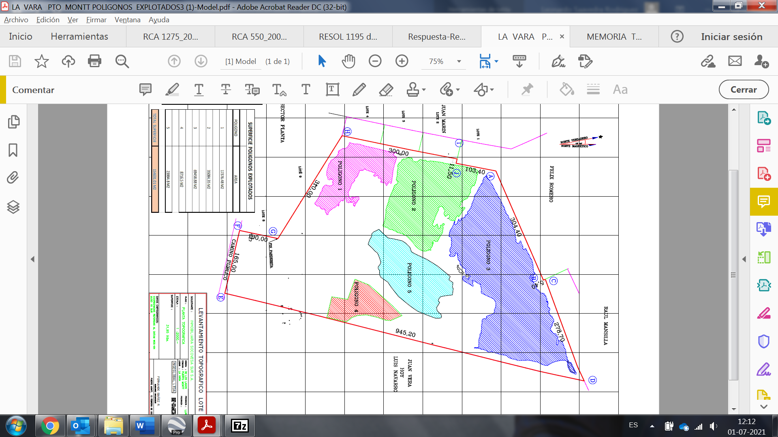
N

INSTRUMENTOS DE CARÁCTER AMBIENTAL FISCALIZADOS

Identificación de Instrumentos de Carácter Ambiental fiscalizados.

N° | Tipo de instrumento | N°/  Descripción | Fecha | Comisión/ Institución | Título | Comentarios
1 | RCA | 1.275 | 02.09.2002 | Comisión Regional del Medio Ambiente de la X Región de Los Lagos | Planta y explotación de áridos. | Proyecto contempla la explotación de un predio de 32,84 hectáreas físicas de superficie, a fin de extraer un volumen aproximado de 2.500.000 m³ de áridos en un período de extracción de 25 años.
2 | RCA | 550 | 24.07.2007 | Comisión Regional del Medio Ambiente de la X Región de Los Lagos | Proyecto Planta y Explotación de Áridos La Vara-Senda Sur, Puerto Montt | Modificación en el programa de extracción anual, alcanzando los 150.000 m³ al año, lo cual reduciría la vida útil del proyecto a 17 años.
3 | NE | DS N° 38 | 11.09.2011 | Ministerio del Medio Ambiente | Establece Norma de Emisión de ruidos generados por fuentes que indica, elaborada a partir de la revisión del Decreto Nº 146, de 1997, del MINSEGPRES. | -------

ANTECEDENTES DE LA ACTIVIDAD DE FISCALIZACIÓN

Motivo de la Actividad de Fiscalización

Motivo |  | Descripción
 | Programada
x | No programada | x | Denuncia
x | No programada |  | Autodenuncia
x | No programada | x | De Oficio
x | No programada |  | Otro
x | No programada | - Inicio de actividades de oficio, posterior a reunión sostenida el día 12 de abril de 2021, entre la Jefa de Oficina de esta Superintendencia, Autoridades locales y representantes de las comunidades del sector La Vara.  - Denuncia la emisión de ruidos molestos, y además la modificación del paisaje, eliminación de flora y fauna nativa, entre otros (ID: 51-X-2021).  - Denuncia sobre la generación de ruidos molestos (ID: 266-X-2021).  - Denuncia por incumplimiento a la Res. Ex. SMA N° 1195/2021 (ID: 295-X-2021).

Materia Específica Objeto de la Fiscalización Ambiental

- Generación de ruidos molestos.
- Operación del proyecto.

Aspectos relativos a la ejecución de la Inspección Ambiental

Ejecución de la inspección

Existió oposición al ingreso: NO | Existió auxilio de fuerza pública: NO
Existió colaboración por parte de los fiscalizados: SI | Existió trato respetuoso y deferente: SI
Observaciones: -----

Esquema de recorrido

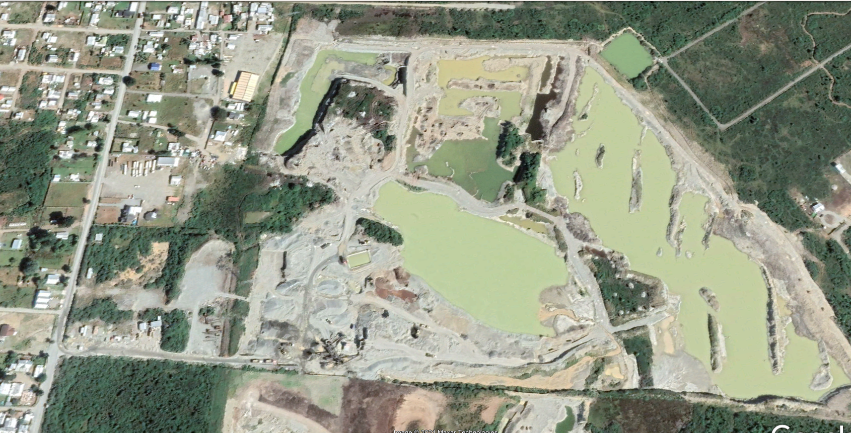
Estación 1
Estación 2
Estación 4
Estación 5
Estación 3
N
Ruta V-629

Estación 1: Planta chancadora; Estación 2: Zona de acopio (material); Estación 3: Áreas de explotación, Estación 4: Oficinas, y Estación 5: Receptor 1.

Detalle del Recorrido de la Inspección

4.3.3.1. Primer día de inspección (26/03/2021)

N° de estación | Nombre/ Descripción de estación
1 | Planta chancadora
2 | Zona de acopio (material)
3 | Áreas de explotación
4 | Oficinas

4.3.3.2. Segundo día de inspección (09/04/2021)

N° de estación | Nombre/ Descripción de estación
1 | Planta chancadora
5 | Medición ruidos (Receptor 1)

4.3.3.3. Tercer día de inspección (13/04/2021)

N° de estación | Nombre/ Descripción de estación
1 | Planta chancadora (sobrevuelo drone)
5 | Medición ruidos (Receptor 1)

4.3.3.4. Cuarto día de inspección (17/05/2021)

N° de estación | Nombre/ Descripción de estación
5 | Medición ruidos (Receptor 1)

Revisión Documental

Documentos Revisados

ID | Nombre del documento revisado | Origen/Fuente del documento | Organismo encomendado | Observaciones
1 | Carta s/n (14.04.2021) | Inmobiliaria Socovesa Sur S.A. | ------------ | Titular remite antecedentes solicitados en Carta N°029 (29.03.2021), específicamente en Acta de inspección ambiental (26.03.2021) adjunta:  - Anexo 1 (Antecedentes Societarios)  - Anexo 2 (Compraventas Reservas)  - Anexo 3 (Acta COF* 2010)  - Anexo 4 (Resumen Metros Cúbicos)  - Anexo 5 (Fotos y Registro Pluviometría)  - Anexo 6 (Antecedentes Patentes Comerciales)  - Anexo 7 (Plano as Built y Memoria Técnica)  - Anexo 8 (Control Salida de Camiones)  - Anexo 9 (Antecedentes Facturas)  (Anexo 5)
2 | Ord. N° 188 (06.04.2021) | SMA | ------------ | Solicita a Dirección de Obras Municipales, antecedentes asociados a empréstito:  - Titular autorizado, RUT y Rol del predio.  - Documentos que autorizan la extracción de áridos.  - Deslindes del predio y área involucrada en la extracción de áridos.  - Cubicaje autorizado anualmente.  - Resultados de fiscalizaciones ejecutadas bajo sus competencias, desde el inicio de las faenas.  (Anexo 6).

Nota*: COF (Comité Operativo de Fiscalización).

HECHOS CONSTATADOS.

Generación de ruidos molestos.

Número de hecho constatado: 1 | Estación N°: 1, 2, 3 (26.03.2021)  1, 5 (09 y 13.04.2021)  5 (17.05.2021)
Documentación Revisada:
----------------
Exigencia (s):
- RCA N° 1275/2002

Considerando 8
Que, el proyecto no genera ruidos significativos en ninguna etapa del proyecto.
(…) El ruido producido corresponde al golpe del material con un molinete de hierro, que produce al rompimiento de las piedras, según el tamaño que se desee fraccionar. El nivel de ruido emitido se expresa en el certificado incorporado en la DIA, donde se determinó niveles de hasta 107 db., al lado de la chancadora y de menos de 70 db. a distancias sobre 150 metros, lo que no genera alteraciones entre los habitantes del sector. Las viviendas aledañas se encuentran a más de 200 metros de distancia de la fuente emisora. El ruido de fondo, corresponde a los ruidos emitidos por actividades normales del sector rural y, los producidos en una ruta de circulación normal para este tipo de caminos, (camiones de transporte de leña, madera, etc.).
Los trabajadores que circulen o trabajen en la zona de los chancado, deberán usar protectores auditivos.
El horario de emisión de ruidos corresponde a los horarios de trabajo y va depender de los turnos que se apliquen en función de las demandas de material que tenga la empresa. En general se trabajará en turnos diurnos de 08 horas hasta las 18:00 horas.

- RCA N° 550/2007
Considerando 3
Respecto de la generación de ruidos.
Se generarán ruidos:
No serán significativos en ninguna etapa del proyecto.
El ruido producido corresponde al golpe del material con un molinete de hierro que produce el rompimiento de las piedras, según el tamaño que se desee fraccionar. El ruido de fondo, corresponde a los ruidos emitidos por actividades normales del sector rural y, los producidos en una ruta de circulación normal para este tipo de caminos, (camiones de transporte de leña, madera, etc). Los trabajadores que circulan y trabajan en la zona de chancado, usan protectores auditivos. El horario de emisión de ruidos corresponde a los horarios de trabajo.

Hecho (s):

- 26.03.2021
Estación 3
- En compañía del Sr. Patricio Leiva, se llega al límite norte del recinto, observando un área tipo piscina semiseca (de área cercana a 1/2 Há.) que colinda con el terreno, donde no se observa cerco perimetral, y donde se indica que no corresponde al predio, sino sería del terreno de otro propietario.
- Cabe indicar que en esta zona se mantenía claramente con el ruido de la planta chancadora funcionando.

Estación 4
- En el sector de oficinas, se percibe el ruido de chancadora funcionando, y que se encuentra a unos 260 m de distancia.

- 09.04.2021
Estación 1
- Se ingresa al empréstito SOCOVESA, indicando al Sr. Christian Peters, Administrativo, el contexto en relación a la medición de ruidos en casa de denunciante (receptor 1), de lo cual se hacía necesario que la planta chancadora se encontrara funcionando de forma normal.
- Se constata que dicha planta se encontraba funcionando, a excepción del equipo VSI y harnero, el cual según titular tenía una “panne” de unos 20 minutos, y que era el sistema que justamente emitía mayor ruido.

Estación 5
- Paralelamente en domicilio del receptor 1 se realiza medición de ruidos asociados a operación de empréstito Socovesa, y ubicado a unos 200 m en línea recta.
- Se realiza calibración de equipo sonómetro cerca de las 15:20, resultando un valor de 93,7 dB, sin embargo, como resultado no se realizó medición, dado que el proyecto se encontraba con la citada “panne” de maquinaria, por ende, no pudiendo funcionar en su totalidad.
- Cabe indicar que el predio del Receptor 1, colinda con el empréstito, cuyo perímetro esta demarcado con cerco de alambre púas.

- 13.04.2021
Estación 5
- Se registran mediciones de ruido en domicilio de receptor 1, y con la planta chancadora funcionando de forma normal. Cabe hacer presente que se utilizó sonómetro marca Cirrus, modelo CR:162B, y calibrado con calibrador de misma marca y modelo CR:514.

- 17.05.2021
Estación 5
- Se registran mediciones de ruido de fondo en domicilio de Receptor 1, y con la planta chancadora sin estar en funcionamiento.
- La condición meteorológica se observó con nubosidad parcial, con predominancia de viento nor-norweste.
- Cabe hacer presente que se utilizó sonómetro marca Cirrus, modelo CR:162B, y calibrado con calibrador de misma marca y modelo CR:514.
- Finalmente cabe indicar que la medición se realiza sin estar presente el titular del proyecto Socovesa, al cual posteriormente se remite el acta.

Resultados del examen de información:

- Como resultado de los hallazgos del expediente de fiscalización de norma de emisión (DFZ-2021-1705-X-NE), específicamente reporte técnico y datos de ficha respectiva, se pudo evidenciar que el Receptor 1, se encuentra ubicado en la denominada zona Rural, del Plan Regulador de la comuna de Puerto Montt, homologable a una Zona Rural del D.S. N°38/2011 MMA norma de emisión.

El resultado obtenido -luego de realizadas las correcciones que establecen los artículos 18 y 19 de la norma de emisión citada- arrojó los siguientes resultados, respecto del nivel de presión sonora corregido:
Receptor | NPC [dBA] | Ruido de Fondo [dBA] | Zona DS N°38 | Periodo | Límite [dBA] | Estado
1 | 67 | 39 | Rural | Diurno | 49 | Supera
Cabe mencionar que dichas mediciones fueron realizadas en periodo diurno, en un punto de medición externo.

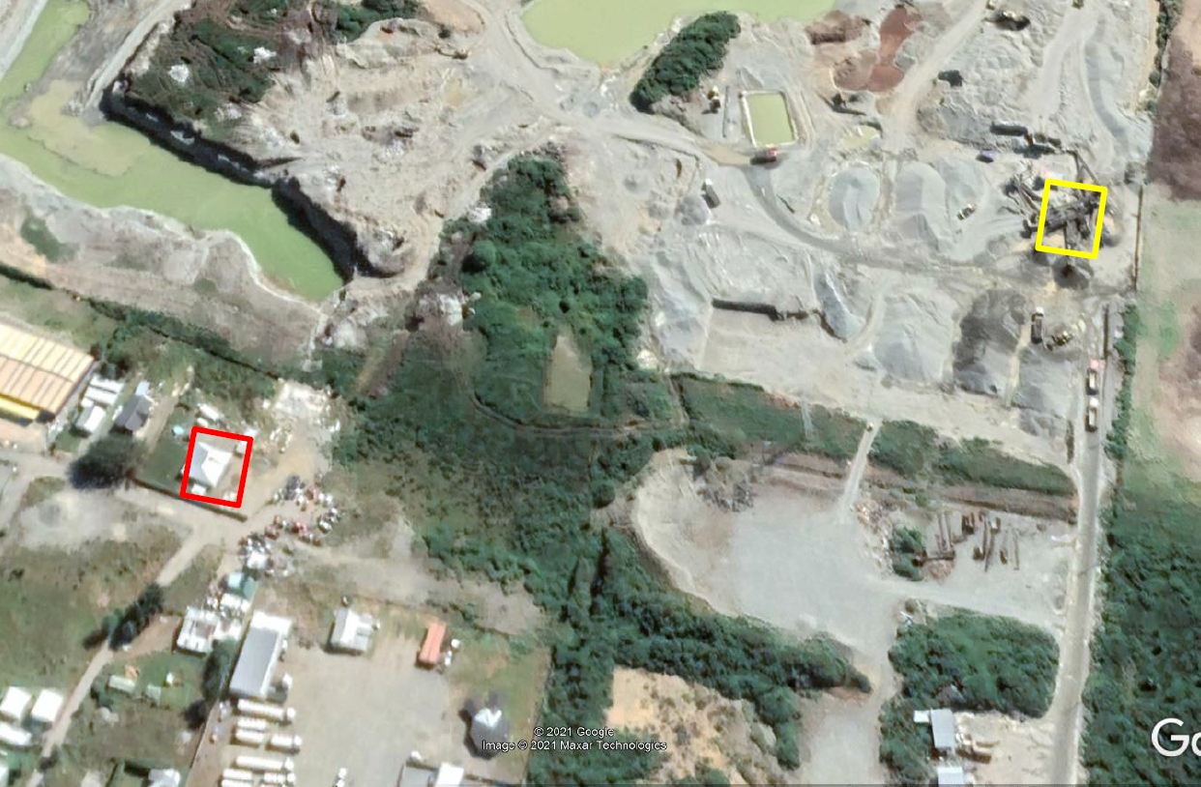

Figura 3. Ubicación de la fuente emisora (Polígono amarillo - planta chancadora) y de Receptor 1 (Polígono rojo).
(Fuente: Reporte Técnico Expediente: DFZ-2021-1705-X-NE).

- Como resultado de las citadas inspecciones y datos obtenidos, se pudo verificar que:

- Niveles sonoros generados por la planta chancadora, son significativos dentro de la etapa de operación del empréstito y se encuentran por sobre el límite de la norma de emisión para zona Rural.
- Domicilio de Receptor 1 se ubica a 317 m (en línea recta), el cual es afectado por el ruido emitido por la planta chancadora.
- Titular realiza faenas al interior del empréstito, antes de las 08:00 am, es decir, fuera del horario establecido en la RCA N°1275/2002, a saber, en horarios diurnos de las 08:00 a las 18:00.
- Cabe hacer presente que no se observaron sistemas de mitigación de ruidos alrededor de la “chancadora” o el perímetro del empréstito.

Registros
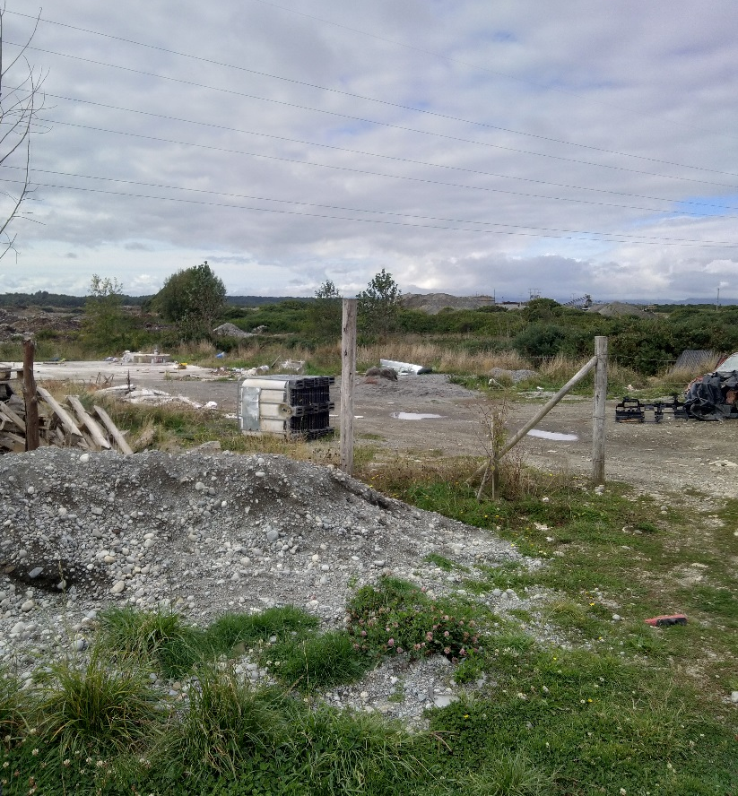 |  | 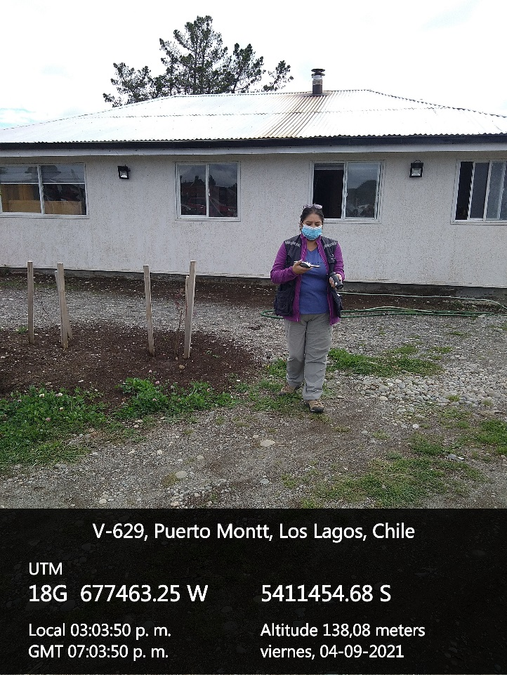
Fotografía 1. | Fecha: 09-04-2021 | Fotografía 2. | Fecha: 09-04-2021
Descripción del medio de prueba: Vista de Receptor 1, hacia sector de emplazamiento de planta chancadora de SOCOVESA. |  | Descripción del medio de prueba: Medición de ruidos en patio exterior de Receptor 1.

Operación del proyecto

Número de hecho constatado: 2 | Estación N°: 1, 2, 3, 4 (26.03.2021)  1 (09 y 13.04.2021)
Documentación Revisada:
- ID 1, 2

Exigencia (s):
- RCA N° 1275/2002

Considerando 5
Que el proyecto en si, contempla dentro de sus partes, acciones y obras físicas de:
La explotación de un predio de 32,84 hectáreas físicas de superficie, en la cual se contempla extraer un volumen aproximado de 2.500.000 metros cúbicos de áridos en un período de extracción de 25 años. El material será sometido a procesos de clasificación, chancado, acopio, cuyo destino será usarlo como material de construcción para diversos tipos de obras y actividades comerciales que ejecuta la propietaria.

Esta explotación industrial de áridos se realiza desde un pozo seco, cuyo sistema de extracción es, mediante el uso de maquinaria (retroexcavadora, cargadores frontales y camiones) quienes se desplazan dentro de la propiedad, transfiriendo materiales hacia la planta de chancado y su posterior acopio de acuerdo a los distintos destinos del material. También se contempla el traslado de estos fuera de la propiedad.

Considerando 5.1
Que, respecto de la superficie a ocupar por el proyecto se contempla:
Superficie | Ha
Edificado | 0,22
Total | 32,840

Considerando 5.3
Que, para la etapa de Operación se contempla:
Un programa de extracción de un volumen anual en promedio de 100.000 metros cúbico al año, para un período de 25 años, después de los cuales y de acuerdo al programa de abandono, se definirá su uso posterior como se indicará más adelante.
• Esta extracción tiene un proceso de selección mediante un harnero mecánico, para posteriormente pasar a un cono chancador, de 3' de diámetro en el cono, con motor eléctrico para su funcionamiento. y una capacidad de chancado de 40 metros cúbicos / hora. Este material posteriormente es acopiado en función de sus diámetros o finura y dispuesto para su traslado, fuera del predio, dependiendo de las obras que la empresa esté realizando.
• La explotación de los áridos será la resultante de las demandas de materiales que requieran las obras en ejecución. Para tal efecto, el programa de extracción se hará, cuidando la topografía del terreno. Se tendrá para ir dejando los materiales y esquemas que permitan un adecuado proceso de cierre final, de cuidar los taludes finales y de respetar los comportamientos y movimientos de tierra, de tal forma de dar continuidad a los procesos de cubierta vegetal, conque se dejará finalmente el terreno para una posterior utilización.
• Se procederá a llevar un registro del avance de extracción, con un informe semestral como se indica, como así la ubicación y destino de los materiales que se usarán en la etapa de abandono.

Extracto Considerando 5.3.1 Proceso
(…)
e) Los deslindes de la propiedad se mantendrán cercados y con letreros que indiquen la existencia de excavaciones y la prohibición de ingreso.

Extracto Considerando 5.3.2 Lavado de Áridos
a) El proceso de lavado de los áridos, tiene por objeto separar el material fino (tierra) de las gravas. (…).
b) El esquema del proceso de lavado es el siguiente:
• Material chancado, proveniente de la cinta de alimentación.
• Harnero seleccionador donde se ubica la chaya de lavado.
• Agua impulsada desde la piscina N° 3 y por medio de la chaya lava áridos.
• El agua se recoge en el tornillo lavador de arena y se envía en forma gravitacional a la piscina N° 1, donde se produce la primera decantación.
• Desde la piscina N° 1, se pasa a la piscina N° 2 en forma manual - gravitacional, donde se produce la segunda decantación.
• De la piscina N° 2 se pasa el agua decantada (limpia) a la piscina N° 3 (noria) en forma mecánica, donde se inicia el proceso nuevamente.

Considerando 5.3.3 Transporte de los Áridos

Los camiones que se ocupan son de una capacidad de 8 cubos, lo que equivale aprox. a unos 12.000 kilos por viaje. Los requerimientos en etapa normal son de 8 a 12 camiones, es decir unos 96 cubos al día, en período de mayor movimiento, estos pueden llegar a 25 viajes diarios. Eso significa que la carga y frecuencia de uso no afectan otras actividades en el sector.

Extracto Considerando 14
Que, en el plan de abandono del terreno, el propietario se compromete a:
(…)
• Mantener permanente control sobre los procesos de extracción y el uso de los recursos, según el programa de explotación.

- RCA N° 550/2007

Extracto Considerando 3
Descripción de la actividad
(…) Debido a la actual demanda de áridos para faenas de construcción en la ciudad de Puerto Montt y alrededores se contempla una modificación en el programa de extracción anual, alcanzando de acuerdo a las proyecciones a los 150.000 m³ al año, lo cual reduciría la vida útil del proyecto a 17 años.

Etapa de operación
(…)
Zona de lavado de áridos:
Unidad que conforma el sistema de lavado de áridos proveniente de planta chancadora el cual originalmente incluía tres piscinas decantadoras de 16 x 14 x 5 m. Se consideraba que desde la piscina N° 3 se impulsaría el agua del sobrenadante de las piscinas N° 1 y 2 y de las aguas subsuperficiales del predio, con el fin de ser utilizadas en la Planta Chancadora. La modificación a este proyecto radica en que durante la época de verano no se obtiene el agua necesaria para realizar las faenas de lavado y operación de la planta chancadora, a lo cual se incorporaron las siguientes partes que se presentan en el Anexo V de la DIA:

- Pozo profundo con el fin de obtener agua en épocas de verano, la cual es bombeada a una piscina de acumulación revestida por completo en concreto y cuyas dimensiones son 26.50 x 16 x 8 m y desde la cual se bombea a la Planta Chancadora (Fig. 4 de la DlA; Pozo profundo y piscina de acumulación de agua).
- Tres piscinas decantadoras de sólidos los cuales son limpiadas mensualmente y dispuestos en canchas de acopio dentro del propio recinto. Este material se restituirá al terreno en la etapa de abandono, como material utilizado para la nivelación de taludes.
Las piscinas se encuentran selladas en el fondo con material arcilloso proveniente de la misma operación, las dimensiones de estas fueron modificadas al del proyecto original con el fin de mejorar su eficiencia.
- Piscina Decantadora N° 1 (20 x 16 x 5 m), Piscina Decantadora N° 2 (20 x 16 x 5 m) y Piscina decantadora N° 3 (56 x 18,5 x 5 m). El agua de la piscina N° 3 es dispuesta en la zona baja del predio. (…).

Hecho (s):

- 26.03.2021
Estación 1 - planta chancadora
- Se explica al Sr. Patricio Leiva, jefe de planta, el contexto de la fiscalización asociada a las competencias de la SMA, el contexto de denuncias en trámite y la actividad que se ejecutaría al interior del lugar.
- Se observa que el proyecto se encuentra en plena operación, con maquinaria pesada en movimiento y planta chancadora funcionando.
- Según el Sr. Leiva, la planta chancadora es operada por 4 personas, y consiste principalmente en un buzón de alimentación, un drisli (bandeja que alimenta el buzón), un primario (chancador de mandíbula), circuito de cinta que alimenta al primario. Además, un harnero de 3 deck, un chancador de cono y un lavador de arena.
- Sumado cuenta con VSI (chancador horizontal) que produce la gravilla, y cinta de salida a conos de acopio.
- Durante la inspección, se observa la salida de material árido desde la planta, consistente en gravilla y arena con filler.
- Se observa un generador eléctrico funcionando aledaño a la planta.
- Los trabajos diarios (incluido la puesta en marcha de la chancadora) comienzan a las 07:45, de lunes a viernes, y los sábados se realizan mantenciones a la chancadora (como soldaduras o engrases).
- Desde la planta se generan aguas de tonalidad plomiza/amarillenta, las que el Sr. Leiva indica que son usadas en el proceso del lavado del material, las que escurren y se acumulan en una zona del terreno de unas 2-3 Ha y profundidad desconocida, y que son bombeadas nuevamente a la planta (proceso de reuso del agua). Cuando en dicha zona baja su nivel de agua, se inyecta agua desde otra sección (de cerca de 1 Ha) por medio de bombas y manqueras.

Estación 2 - Zona de acopio
- Existe acopio de grava cercana a los 2.000 m³, además de canto rodado, este último se encuentra existente desde antes que la Constructora La Esperanza comenzara a operar (cerca de 2-3 años), y previamente operaba empresa Arenex (Cementos Biobío).
- Dentro del área de acopio del producto relacionado al proceso, existe:
- Grava (cerca de 7.000 m3); arena con filler (aprox. 150 m³); Gravilla (unos 2.000 m³), y arena sola (cerca de 4.500 m³).

Estación 3 - Áreas de explotación
- Dentro del recorrido, se observan amplias zonas de acumulación de aguas de tonalidad amarillo/café, con nula transparencia, observando un área que el agua se observa semitransparente, con una profundidad promedio de 9 m y desde la cual se extrae agua citada en Estación 1. Cabe indicar que el Sr. Leiva mencionó que en dicho lugar, existía un continuo afloramiento de agua subterránea.
- Se observa que el terreno fue explotado, con excavaciones profundas, en la mayor parte del área del recinto no existe cobertura vegetal, observando montículos de material pétreo y restos de árboles semienterrados, y muchos de estos con tonalidad rojiza/café del interior del tronco.
- Una vez llegado al límite norte del recinto, se observa un área tipo piscina semiseca (de área cercana a 1/2 Há.) que colinda con el terreno, donde no se observa cerco perimetral, y el Sr. Leiva indica que no corresponde al predio, sino sería del terreno de otro propietario.
- En relación al límite predial, se observa en mayor parte un cerco perimetral, pero casi nula vegetación arbórea.
- En la parte sur del recinto, se observa otra área cercana a 1 Ha que forma una piscina y agua semitransparente. Dicha zona corresponde a una sección que fue explotada por la Constructora La Esperanza, actualmente sin operación y tiene una profundidad cercana a los 15 m. desde esta zona se observan viviendas a unos 100 a 150 m de distancia.
- Finalmente se observa otra área que se encuentra actualmente en explotación, donde se observa una excavadora extrayendo material pétreo y un cargador frontal.

Estación 4 - Oficina
- El Sr. Leiva indica que el recinto pertenece a la empresa Socovesa, y que Constructora la Esperanza, es quien opera y extrae el material árido para dicha empresa.
- En el sector de oficinas, se percibe el ruido de chancadora funcionando, y que se encuentra a unos 250 m de distancia.
- Durante el recorrido, se observa un camión tolva de empresa transportes OTTO EIRL.
- Recinto cuenta con un área tipo pañol, con acopio de desechos de infraestructura en desuso, sumado a una bodega de mantenimiento para maquinaria.

- 09.04.2021
Estación 1 - planta chancadora

- Se ingresa al empréstito SOCOVESA, indicando al Sr. Christian Peters, Administrativo, el contexto en relación a la medición de ruidos en casa de denunciante (receptor 1), de lo cual se hacía necesario que la planta chancadora se encontrara funcionando de forma normal.
- Se constata que dicha planta se encontraba funcionando, a excepción del equipo VSI y arnero, el cual según titular tenía una “panne” de unos 20 minutos, y que era el sistema que justamente emitía mayor ruido.

- 13.04.2021
Estación 1 - planta chancadora
- Se informa al Sr. Christian Peters, Administrativo, la ejecución de sobrevuelo con equipo drone (DJI Modelo Matrice 210 RTK), al predio de SOCOVESA, a una altura de 130 m, ejecutando un barrido de toda el área de extracción de áridos.

Resultados examen de Información:

- Ahora bien, con respecto al resultado de la citada fiscalización, se realizó una solicitud de antecedentes complementarios y definidos en el punto 9 del Acta de inspección ambiental, otorgando un plazo límite de entrega de 07 días hábiles. Dicho documento fue remitido por esta Oficina Regional al titular de las respectivas RCA, a saber, Inmobiliaria Socovesa Sur S.A., mediante Carta N° 029 de 29.03.2021:

- Patente comercial y fecha de inicio de actividades de explotación del árido.
- Plano (as built) del terreno de propiedad de SOCOVESA y una memoria técnica, que dé cuenta de la superficie predial total explotada y de las partes que componen la planta chancadora.
- Copia de los proyectos de extracción de áridos aprobados por la Autoridad sectorial competente.
- Copia de bitácora de control de ingreso/salida de camiones y empresas asociadas a estos, entre enero a marzo de 2021.
- Copia de contratos o subcontratos con empresas.
- Planilla Excel con numero de factura y metros cúbicos asociados a la venta de árido, sumado a las copias respectivas de dichos documentos tributarios, entre enero 2020 a marzo de 2021.

De lo anterior, el titular Inmobiliaria Socovesa Sur S.A., presentó solicitud de ampliación del plazo establecido el día 05 de abril de 2021, el cual fue respondido mediante Res. Ex. SMA N° 042 de fecha 07.04.2021, otorgando 04 días hábiles adicionales.

- En respuesta al requerimiento de antecedentes, el día 14 de abril el citado titular, presentó mediante carta s/n a correo electrónico de esta Oficina Regional, adjuntando información requerida, la que complementa con observaciones generales de la planta SOCOVESA, además de manifestar aclarar ciertos puntos de la fiscalización ejecutada el día 26 de marzo de 2021, y que se pasan transcribir a continuación:

- Inmobiliaria Socovesa Sur S.A. (previamente denominada “Constructora Socovesa Valdivia S.A.”), es titular de las citadas RCA N° 1.275/2002 y N° 550/2007. Dichos Antecedentes Societarios, los adjuntó en Anexo 1.

- El Proyecto cuenta con aprobación ambiental para realizar la actividad de explotación de 2.500.000 m³ de áridos (in situ) en un predio de 32,83 hectáreas de superficie ubicado en el sector de La Vara. Para realizar la extracción se contempla el uso de maquinaria pesada y la realización de procesos de clasificación, chancado y acopio, cuyo destino será su uso como material de construcción para diversos tipos de obras y actividades comerciales.
- Por medio de escritura pública de fecha 30 de junio de 2009 otorgada ante notario público de Santiago, Socovesa, vendió, cedió y transfirió a Lafarge Áridos, hoy en día denominada Melón Áridos Ltda. todas las reservas existentes en el predio objeto de los mencionados proyectos de extracción de áridos. No obstante, Socovesa continúa siendo el titular del proyecto.
En dicha escritura se consignó que hasta esa fecha, se había extraído del inmueble la cantidad aproximada de 700.000 m³ de materiales áridos.
- Por su parte, Melón vendió algunas de estas reservas a la sociedad Petromin quién efectúo la explotación de las mismas durante los años 2011 a 2018. Luego celebró con Constructora y Áridos de Excelencia Ltda. un contrato la prestación del servicio de extracción y procesamiento de material integral, quien ha efectuado la explotación desde el año 2019 a la fecha.
- Según información entregada por Melón Áridos Ltda., la operación fue suspendida entre los años 2009 a 2011, según se puede constatar en Acta de Inspección del Comité Operativo de Fiscalización (COF), Región de los Lagos, N° 026 de 15 de abril de 2010 (se adjunta en Anexo 3), en la cual se da cuenta que a esa fecha el proyecto no se encontraba operando. Además, la explotación efectuada por la empresa Petromin entre los años 2011 a 2018 fue muy baja, despachando productos por 609.000 m³ (equivalentes a 487.200 m³ In situ) durante todos esos años (además de 75.000 m³ explotados por La Esperanza). Solo a contar del año 2019, cuando asume la extracción la empresa Constructora La Esperanza Ltda., se realiza una operación a mayor nivel.
- De esta manera, se estima que hasta la fecha quedan disponible un saldo de 884.800 m³ del total de las reservas consideradas a explotar en las mencionadas RCA. La justificación de esta información se encuentra planilla Excel que se adjunta en Anexo 4, en la cual se presenta un resumen de las cantidades de m³ de áridos que ha sido vendido por Melón Áridos, en razón de los contratos con terceros, de la cual se puede calcular también la cantidad de material extraído (considerando el esponjamiento del mismo). Esta información es coincidente con la memoria técnica de la superficie explotada adjunta en Anexo 7 (énfasis agregado).

Cabe señalar que los datos productivos mencionados, se analizan y plantean en el punto: Planilla Excel con numero de factura y metros cúbicos asociados a la venta de árido, sumado a las copias respectivas de dichos documentos tributarios, entre enero 2020 a marzo de 2021.

En cuanto a las aclaraciones por parte del titular, es dable indicar algunas de estas:

- En relación a la Estación 2: Se hace presente que, el proyecto considera la existencia de estos acopios de material árido, de manera de irlos vendiendo en función de la demanda que exista de ellos en el mercado. Así, particularmente, este fue generado cuando la empresa Petromin (también denominada Arenex) se encontraba a cargo de la operación entre los años 2011 a 2018. Este material no fue vendido a Constructora la Esperanza y sigue siendo, por tanto, de propiedad de Melón Áridos Ltda.
- En relación a la Estación 3: se aclara que ambas situaciones corresponden a acumulación de aguas lluvias. Las aguas de tonalidad amarillo/café corresponden, además, a aquellas que forman parte del lavado de material grueso (grava y gravilla), por lo cual presentan una cantidad de contenido de material fino que cambia su color al aumentar su turbiedad. Por otra parte, aquel sector en que se observa el agua semitransparente se debe a que no existe faena de lavado en dicho sector.
Las aguas que se pueden observar en el predio no corresponden a afloramientos de aguas subterráneas, sino que a acumulación de aguas lluvias. (…) Así, en la época de invierno la cantidad de agua en el predio aumenta y en el verano disminuye considerablemente, habiendo casos de años secos en que prácticamente no existe agua en el predio. En estos casos, se debe recurrir al pozo de aguas subterráneas existente, para obtener agua para el lavado de los áridos. (…) Por otra parte, se adjuntan en el mismo Anexo 5 documento Excel con registro DGA de la pluviometría de la zona en los años correspondientes a dichas fotografías, lo que permite comprobar que el agua acumulada en el predio corresponde a aguas lluvias y no a aguas subterráneas (…).
Además, se debe tener en consideración que el proyecto se encuentra en un área de depresión natural hacia donde confluyen las aguas (…)
Además, se debe tener en consideración que las características del suelo dan cuenta que presenta una muy baja permeabilidad. En efecto, el tipo de suelo Ñadi, a que corresponde el del predio, se caracteriza por un delgado horizonte de suelo vegetal, un horizonte denominado "fierrillo", de características tales que impiden la percolación rápida de las aguas lluvias. (…).

- En el mismo contexto de la Estación 3, señala que incluso previo a su ejecución, no presentaba mayor cobertura vegetal ya que habría sido anteriormente quemado (más de 40 años atrás). (…) De esta manera, los restos de árboles semienterrados a que se hace referencia el Acta de Inspección, no corresponden a cortas efectuadas por este titular, sino que a intervenciones previas de antigua data.(énfasis agregado).

Finalmente, en atención a los antecedentes requeridos por esta Superintendencia, SOCOVESA presentó lo que a continuación se detalla:

- Patente comercial y fecha de inicio de actividades de explotación del árido. Titular informa que:
- En relación a la patente comercial, hasta el primer semestre de 2020, la operación se efectuó por medio de la patente comercial de Áridos Petromin S.A., dado que si bien, a contar del mes de enero de 2019 comenzó a operar la Constructora y Áridos de Excelencia Ltda., la Municipalidad de Puerto Montt habría “negado a contestar la solicitud de patente efectuada desde aquella fecha por dicha empresa y posteriormente por su cesionaria, de forma injustificada y arbitraria”. (énfasis agregado).

- Por su parte, en cuanto al inicio de las actividades de explotación de áridos, se inició la etapa de operación el año 2003, y ratificado principalmente en la evaluación ambiental de la DIA original, la solicitud de cambio de uso de suelo, otorgado mediante R.E. N° 283 (29.11.2002) de la SEREMI de Agricultura, Región de Los Lagos, y la fiscalización ejecutada por la ex CONAMA en junio del año 2006, en que dicha autoridad indica que el proyecto se encuentra en operación hace 3 años, es decir, desde el año 2003. En este contexto, se establece que las actividades de explotación de áridos comenzaron a inicios del año 2003.

De lo anterior, adjunta los siguientes datos en su Anexo 6:

- Antecedentes solicitud patente ante la I. Municipalidad de Puerto Montt, recepcionado el día 23 de abril de 2019, y presentado por la empresa Constructora y Áridos de Excelencia Ltda.
- Copia de reclamo interpuesto en contra de la I. Municipalidad de Puerto Montt, de fecha 24 de marzo de 2021 respecto del proceso de tramitación de patente comercial Nº 42421 y Nº43479 ingresadas en fecha 22 de abril de 2019 y 5 de julio de 2019 respectivamente, presentada por Áridos de Excelencia Ltda.
- Formulario de solicitud de patente comercial N°42421 22 de abril de 2019.
- Patente de Áridos Petromin S.A., año 2019-2020, de nombre “La Vara Km. 2.9 Senda Sur”.

- Plano (as built) del terreno de propiedad de SOCOVESA y una memoria técnica, que dé cuenta de la superficie predial total explotada y de las partes que componen la planta chancadora. De que se indica:

- Titular presenta plano (as built) del terreno, señalando que las partes que componen la planta chancadora estas corresponden a:

a) Planta Primaria C/carro
Buzón de 30 m³ con cinta alimentación.
Chancador primario de 20x36".

b) Planta Secundaria C/carro
Harnero de 6x30'.
Cono de 4' Estándar Symond Squetch.
Con cintas de alimentación, retornos y salidas.

c) Planta Terciaria C/carro
Harnero Horizontal de 6x20'.
VSI Barmac 7150 (chancador de impacto).

En cuanto a la citada memoria técnica, existen 5 polígonos explotados, correspondientes a una superficie de 154.631,01 m².

- Adjunta los siguientes datos en su Anexo 7:
- Informe Técnico Levantamiento Terreno La Vara Pto. Montt, marzo 2021, elaborado por empresa Ingeglobal.
- Plano topográfico de explotación.

- Copia de los proyectos de extracción de áridos aprobados por la Autoridad sectorial competente. Titular informa que:
- Por tratarse de un proyecto para extraer áridos desde un pozo lastrero ubicado al interior de una propiedad privada, no se requiere de autorización sectorial alguna. De esta manera, la ejecución del proyecto solo requería su calificación ambiental favorable por medio de la autoridad ambiental correspondiente, dado los volúmenes a extraer, contando con las RCA N° 1275/2002 y RCA N° 550/2007.
- Por lo anterior, dado que no adjunta autorizaciones, esta Superintendencia solo dispone de aquellas dispuestas en la evaluación de los proyectos DIA “Planta y explotación de áridos” y “Planta y Explotación de Áridos La Vara-Senda Sur, Puerto Montt" en el SEIA.

- Copia de bitácora de control de ingreso/salida de camiones y empresas asociadas a estos, entre enero a marzo de 2021. De lo cual el titular adjunta en Anexo 8, copia planilla (Excel) que da cuenta del registro de salida de camiones y empresas asociadas a éstos.

- A continuación, se detallan los resultados del tipo de material transportado y el cubicaje, entre enero a marzo de 2021, lo cual contabiliza un total de 54.169 m³ de árido.

Tipo Producto | Total (m³)
GRAVILLA | 19.191
GRAVA | 6.999
ARENA | 27.822

Cantidad (m³) áridos | Periodo
20.996 | Ene-2021
16.727 | Feb-2021
16.289 | Mar-2021

Figura 4. Gráfico que relaciona el material (m³) extraído del empréstito de SOCOVESA por parte de Constructora La Esperanza Ltda., entre enero a marzo de 2021. Se observa que el principal cliente de “Constructora La Esperanza” corresponde a empresa “Melón”, además distribuyendo a otros Varios.

- Copia de contratos o subcontratos con empresas. Titular adjunta (Anexo 2) copia de 4 contratos, de lo cual detalla:

- Copia de Contrato de compraventa de materiales áridos, constitución de hipoteca y prohibición de gravar y enajenar entre “Lafarge Áridos Limitada” y “Constructora Socovesa S.A.”, de fecha 30 de junio de 2009, por medio del cual SOCOVESA vende, cede y transfiere a “Melón” las reservas de áridos existentes en el predio, que las partes estiman a esa fecha en 1.800.000 m³.
- Copia de Contrato de compraventa de materiales de áridos entre “Áridos Petromin S.A” y “Melón Áridos”, de fecha 1 de febrero de 2011 y su anexo.
- Copia de Contrato de compraventa de materiales de Áridos entre “Melón Áridos” y “Constructora La Esperanza Limitada”, de fecha 02 de mayo de 2018. Este contrato solamente correspondió a una venta especial de material para efectos de efectuar pruebas, lo cual correspondió a la producción de 75.000 m³ (material esponjado).
- Copia de Contrato N° 6280 sobre “Extracción y procesamiento de material integral para producción de áridos para hormigón”, entre “Constructora y Áridos de Excelencia Limitada” y “Melón Áridos LTDA.” (28 de enero de 2019), y su Addendum N° 2 (Cesión) de fecha 27 de enero de 2020, en este último donde Constructora y áridos de excelencia Ltda., cede sus derechos a la empresa Constructora La Esperanza Ltda.

De lo anterior, se clarifica por parte de SOCOVESA, que Constructora La Esperanza Ltda. actualmente efectúa la extracción y procesamiento de áridos en el predio, correspondiendo a un contrato de venta de material integral desde Melón Áridos, a Constructora La Esperanza.

- Planilla Excel con numero de factura y metros cúbicos asociados a la venta de árido, sumado a las copias respectivas de dichos documentos tributarios, entre enero 2020 a marzo de 2021.
De lo anterior, titular adjunta en su Anexo 9, planilla (Excel) con detalle del número de factura y metros cúbicos asociados a la venta de áridos, entre Melón Áridos y Constructora La Esperanza Ltda.

En relación a las copias de facturas de los documentos señalados entre enero de 2020 a marzo de 2021, titular adjunta dichos antecedentes de venta de áridos, de la sociedad Melón Áridos Ltda. a Constructora Esperanza Ltda.

Tabla 1. Detalle de volúmenes (m³) de áridos entre enero de 2020 a marzo de 2021, con respecto a las facturas y los montos asociados.

Periodo | Volumen (m³) | Factura (n°) | Monto Total ($)
ene-20 | 35.679 | 621711 | 10.911.691
feb-20 | 28.823 | 627085 | 8.853.937
mar-20 | 22.747 | 633067 | 7.020.337
abr-20 | 19.576 | 637123 | 6.061.386
may-20 | 22.551 | 641368 | 6.988.822
jun-20 | 17.167 | 644244 | 5.316.533
jul-20 | 15.850 | 649485 | 4.903.707
ago-20 | 11.621 | 654235 | 3.596.837
sep-20 | 16.315 | 660915 | 5.054.530
oct-20 | 21.940 | 666841 | 6.827.062
nov-20 | 19.827 | 677936 | 6.211.735
dic-20 | 18.832 | 683491 | 5.908.358
ene-21 | 20.996 | 683492 | 6.599.181
feb-21 | 16.727 | 691477 | 5.286.947
mar-21 | 16.446 | En Proceso | 5.217.191
Totales | 305.097 |  | 94.758.254

Lo anterior, se complementa con el siguiente gráfico:

Figura 5. Gráfico que relaciona el material (m³) facturado por Melón Áridos a Constructora La Esperanza Ltda., entre enero de 2020 a marzo de 2021. Se observa una importante baja (en m³) entre enero y febrero de 2020, con respecto al mismo periodo de 2021.

De lo anterior, cabe señalar que la empresa SOCOVESA indica que la presente información, no necesariamente se condice con las salidas de camiones con material “Es decir, la venta que hace Esperanza a terceros. De esta manera, de ser necesario, se podría con más tiempo referenciar la información de venta también a las cantidades que vende Esperanza desde el Pozo La Vara”. (énfasis agregado).

Finalmente, dado que el titular Socovesa cita que: “De esta manera, se estima que hasta la fecha queda disponible un saldo de 884.800 m³ del total de las reservas consideradas a explotar en las mencionadas RCA. La justificación de esta información se encuentra planilla excel que se adjunta en Anexo 4, en la cual se presenta un resumen de la cantidad de m³ de áridos que ha sido vendido por Melón Áridos, en razón de los mencionados contratos con terceros, de la cual se puede calcular también la cantidad de material extraída (considerando el esponjamiento del mismo). Esta información es coincidente con la memoria técnica de la superficie explotada adjunta en Anexo 7”, se presentan dichos datos productivos en la siguiente Tabla.
(énfasis agregado).

Tabla 2. Detalle del volumen (m³) total de áridos, entre enero de 2020 a marzo de 2021, vendido por Melón Áridos.

Periodo  2020 | Volumen (m³) | Periodo  2021 | Volumen (m³)
Enero | 35.679 | Enero | 20.996
Febrero | 28.823 | Febrero | 16.727
Marzo | 22.747 | Marzo | 16.446
Abril | 19.576
Mayo | 22.551
Junio | 17.167
Julio | 15.850
Agosto | 11.621
Septiembre | 16.315
Octubre | 21.940
Noviembre | 19.827
Diciembre | 18.832
Total | 250.928 |  | 54.169

Cabe hacer presente que dentro de la evaluación ambiental contenida en las respectivas RCA, no se hace alusión al denominado “esponjamiento” del material extraído, por consiguiente para el presente informe de fiscalización, se consideran sólo los volúmenes extraídos y presentados por el titular.

Sumado a lo anterior, de acuerdo a la planilla presentada por el titular, la siguiente tabla detalla el número de camiones que salieron diariamente desde el empréstito, en los meses de enero a marzo del presente año:

Tabla 3. Numero de camiones diarios, asociados a transporte de áridos desde planta Socovesa, entre enero a marzo de 2021.

Enero |  | Febrero |  | Marzo
04-01-2021 | 41 | 01-02-2021 | 38 | 01-03-2021 | 36
05-01-2021 | 43 | 02-02-2021 | 54 | 02-03-2021 | 42
06-01-2021 | 46 | 03-02-2021 | 40 | 03-03-2021 | 49
07-01-2021 | 35 | 04-02-2021 | 52 | 04-03-2021 | 49
08-01-2021 | 51 | 05-02-2021 | 52 | 05-03-2021 | 42
09-01-2021 | 33 | 06-02-2021 | 13 | 06-03-2021 | 27
11-01-2021 | 29 | 08-02-2021 | 26 | 08-03-2021 | 21
12-01-2021 | 34 | 09-02-2021 | 26 | 09-03-2021 | 35
13-01-2021 | 53 | 10-02-2021 | 44 | 10-03-2021 | 2
14-01-2021 | 87 | 11-02-2021 | 19 | 13-03-2021 | 40
15-01-2021 | 65 | 12-02-2021 | 16 | 14-03-2021 | 43
16-01-2021 | 21 | 13-02-2021 | 14 | 20-03-2021 | 56
18-01-2021 | 53 | 15-02-2021 | 22 | 21-03-2021 | 70
19-01-2021 | 54 | 16-02-2021 | 22 | 22-03-2021 | 16
20-01-2021 | 44 | 17-02-2021 | 25 | 23-03-2021 | 31
21-01-2021 | 37 | 18-02-2021 | 24 | 24-03-2021 | 52
22-01-2021 | 25 | 19-02-2021 | 42 | 25-03-2021 | 36
23-01-2021 | 9 | 20-02-2021 | 12 | 26-03-2021 | 35
25-01-2021 | 25 | 22-02-2021 | 34 | 27-03-2021 | 11
26-01-2021 | 45 | 23-02-2021 | 37 | 29-03-2021 | 28
27-01-2021 | 46 | 24-02-2021 | 63 | 30-03-2021 | 29
28-01-2021 | 42 | 25-02-2021 | 53 | 31-03-2021 | 54
29-01-2021 | 50 | 26-02-2021 | 45
30-01-2021 | 7 | 27-02-2021 | 18
Total | 975 | ---------- | 791 | ---------- | 804

Finalmente, cabe indicar que según misma información entregada por el titular, el cubicaje promedio de los camiones, correspondió a 20 m³, lo que extrapolado al número total, a saber, 2.570, corresponde a un valor cercano a los 51.400 m³ de material árido transportado, valor que se aproxima al señalado en la Tabla 2.

- En relación al Ord. SMA N° 188 (06.04.2021), en el cual se requirieron antecedentes a la Dirección de Obras Municipales de Puerto Montt, no contando a la fecha del presente informe, de la respuesta a dicha solicitud.

- Finalmente, en cuanto al área de explotación del empréstito SOCOVESA, se presenta a continuación una imagen aérea de los lugares inspeccionados, el Receptor 1 y los sectores donde es percibido el ruido generado por la planta chancadora.

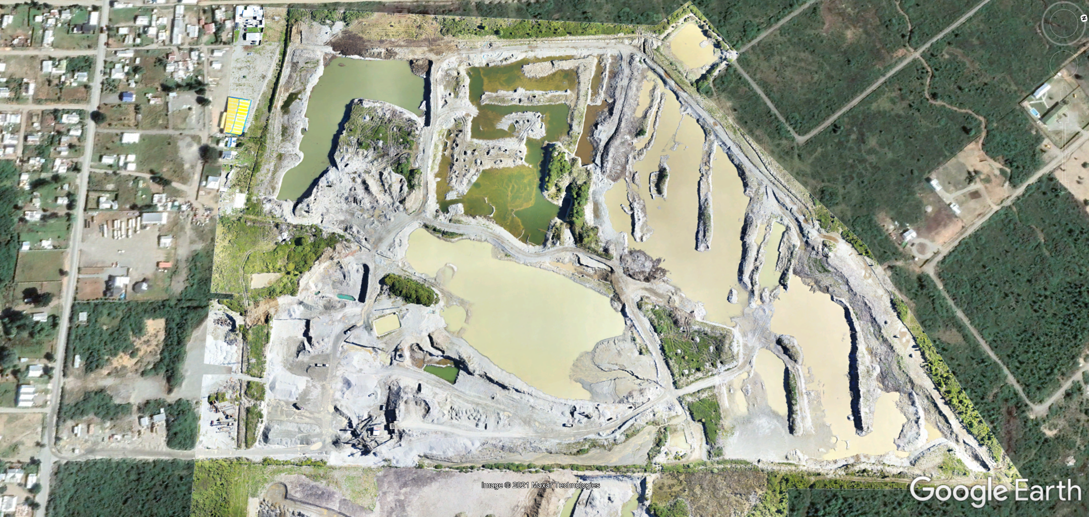
N
260 m
525 m
Punto | Detalle
1-2-3-4-5 | Polígonos de explotación
OF | Oficina – Patio techado
PA | Piscina acumulación aguas
R1 | Receptor 1
PC | Planta chancadora
PFP | Piscina fuera predio

PA1
317 m
OF
R1
PFP
PC
4
22
1
5
3

Figura 6. Imagen área con equipo drone sobre empréstito Socovesa (130 m de altitud) registrada el día 13 de abril de 2021. Se indica la ubicación de la planta chancadora, en relación al Receptor 1, encontrada a los 317 m de distancia, además de la zona de piscina fuera del predio, distante a 525 m, y las Oficinas, a 260 m, donde también se percibieron ruidos de chancadora. Cabe hacer presente que aledaño al proyecto, específicamente Weste y Suroeste, se observan indeterminadas viviendas (Fuente: Elaboración propia en base a Google Earth).

Nota 1 : Flecha café, muestra ubicación y dirección de efluente generado por chancadora.
Nota 2: Punto 4, corresponde a polígono definido por el titular, como Sector Planta, sin identificarlo como sector explotado.
Nota 3: Flecha punteada (roja) señala distancias desde la chancadora hacia 3 puntos donde se percibieron ruidos de dicha maquinaria.

- Como resultado de la inspección y posterior examen de información, asociado a la operación del proyecto “SOCOVESA”, se puede concluir que:

- Con respecto a las condiciones en las cuales opera:
- Actualmente existen 3 chancadores, a saber, Primario (de 20x36"), Secundario (Cono de 4' Estándar Symond Squetch), y el VSI (chancador de impacto), este último no considerado en la evaluación del proyecto. Cabe indicar que dicho sistema sería uno de las partes que emiten mayor ruido, según informó el titular en inspección del 09 de abril.
- Durante recorrido se observan partes del perímetro del empréstito sin cerco de ningún tipo; sumado a la ausencia de letreros hacia el exterior que indicaran la existencia de excavaciones y la prohibición del ingreso. Lo anterior, considerando la altura de los taludes, cercanos a los 15 m.
- Se cuenta con retroexcavadora, cargadores frontales y camiones tolva, sumado a 2 camiones articulados, estos últimos no considerados en el proceso de extracción de evaluados ambientalmente.

- En cuanto a la contención de residuos sólidos generados y cuidado de topografía:
- No cuenta con las 3 piscinas de decantación de sólidos comprometidas.
- El residuo producido por la planta chancadora, se vierte en suelo, acumulándose en lagunas explotadas (definidos como polígonos).
- Con lo anterior, se genera una acumulación de sedimento en dichas lagunas con la consecuente afectación a la topografía, comprometiendo la continuidad de cubierta vegetal con la cual se dejaría el proyecto, una vez concluida la extracción.
- En cuanto al área explotada, y de acuerdo a lo informado por el titular en inspección del 26 de marzo, existía un continuo afloramiento de agua subterránea, de lo cual no se descarta una continua entrada de agua desde el nivel freático.

- En relación al transporte de áridos:
- En cuanto a los camiones de transporte, estos tienen una capacidad promedio de 20 m³.
- Entre el 04 de enero al 31 de marzo de 2021, se realizaron 2.570 transportes de áridos, siendo el promedio de 36/día.
Lo anterior, involucra que tanto el tráfico de camiones, como su carga, no se encuentra evaluada y relacionada a otras actividades del sector, y ha sido abordada en la demanda por los vecinos del sector, el cual hicieron ver en las reuniones sostenidas de fecha 12 de abril de 2021 y 28 de mayo de 2021. Lo anterior, dado que la RCA N° 1275, informa camiones de capacidad de 8 m³, y que el transito diario de camiones sería un máximo de 25.

- Finalmente, en cuanto al material árido explotado del empréstito:
- El año 2020, se extrajo un total de 250.928 m³, es decir, un 67% más, de las proyecciones de 150.000 m³ / año.
- Entre enero a marzo de 2021, se han extraído 54.169 m³, vale decir, en dicho periodo ya contaba con cerca del tercio del total anual.
- Por lo anterior, se concluye que no existe un permanente control sobre los procesos de extracción y el uso de los recursos, según el programa de explotación citado por el titular.

Registros
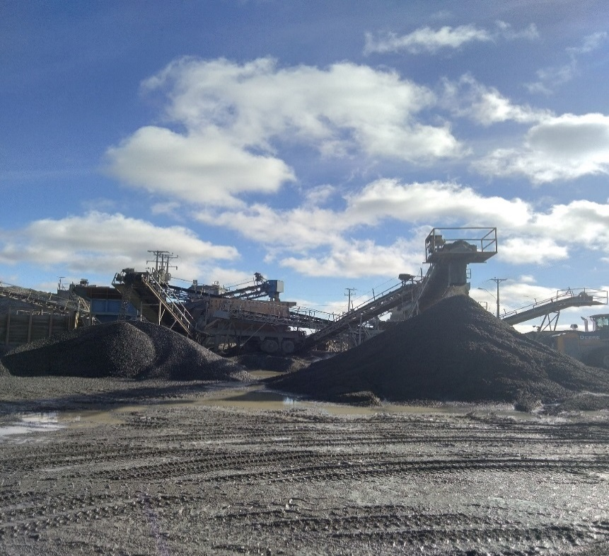 |  | 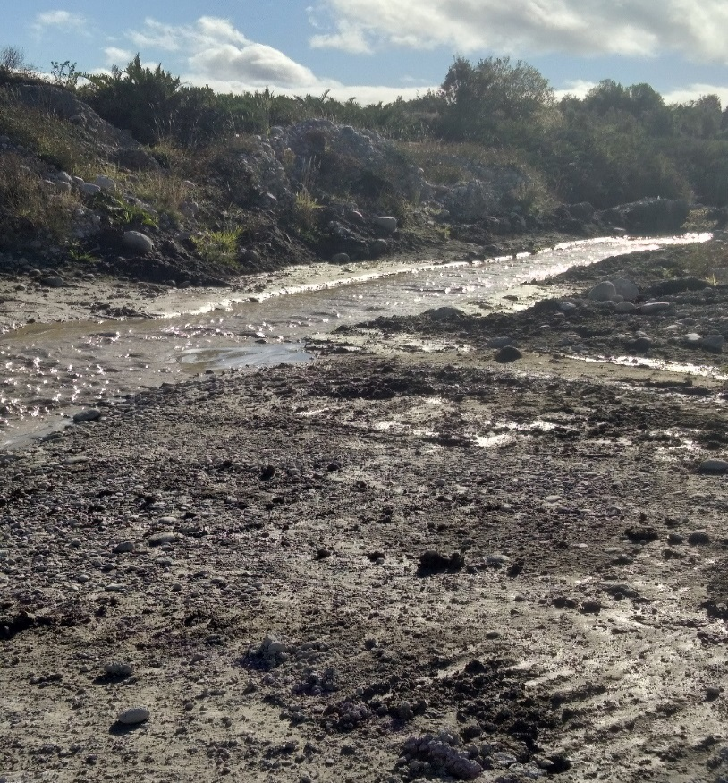
Fotografía 3. | Fecha: 26-03-2021 | Fotografía 4. | Fecha: 26-03-2021
Descripción del medio de prueba: Vista hacia planta chancadora. |  | Descripción del medio de prueba: residuo liquido de tonalidad amarillo/café originado del lavado de árido en planta chancadora y conducido por gravedad hacia zona de estancamiento o acumulación (Fotografía 5).

Registros
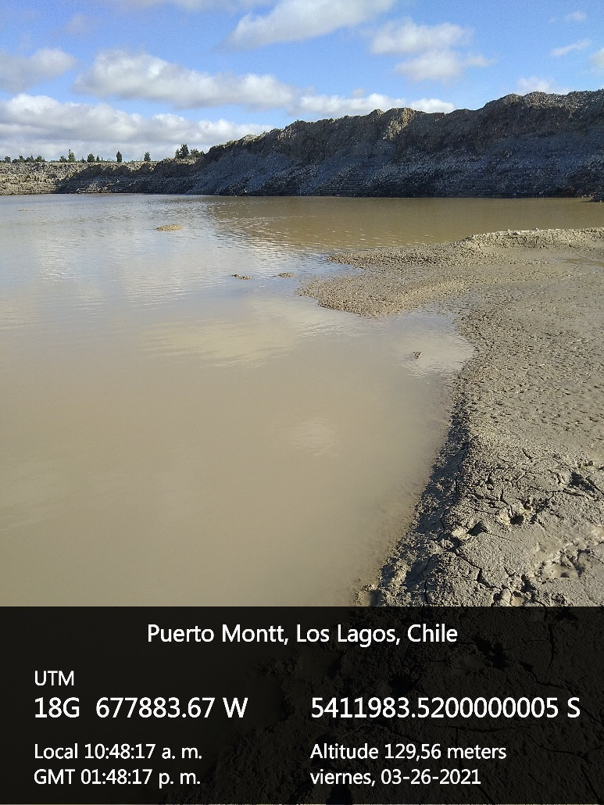 |  | 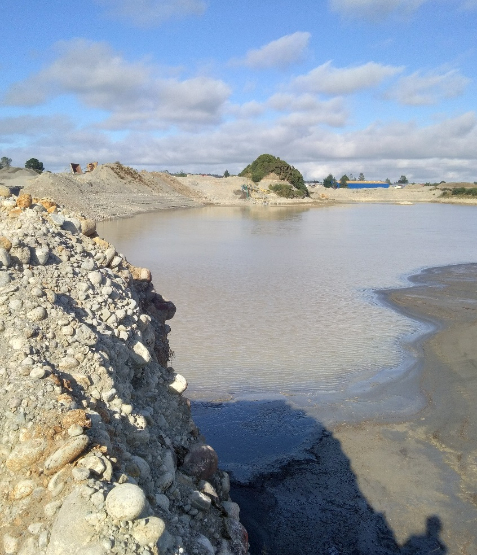
Fotografía 5. | Fecha: 26-03-2021 | Fotografía 6. | Fecha: 26-03-2021
Descripción del medio de prueba: Área de acumulación de residuos líquidos producidos en chancadora, de tonalidad amarillo/café y casi nula transparencia. Según Plano Topográfico de Figura 2, corresponde al Polígono N° 5. |  | Descripción del medio de prueba: Área de acumulación de residuos líquidos producidos en chancadora (Polígono N° 5), observando una bomba de succión que extrae dichas “aguas” hacia la chancadora.

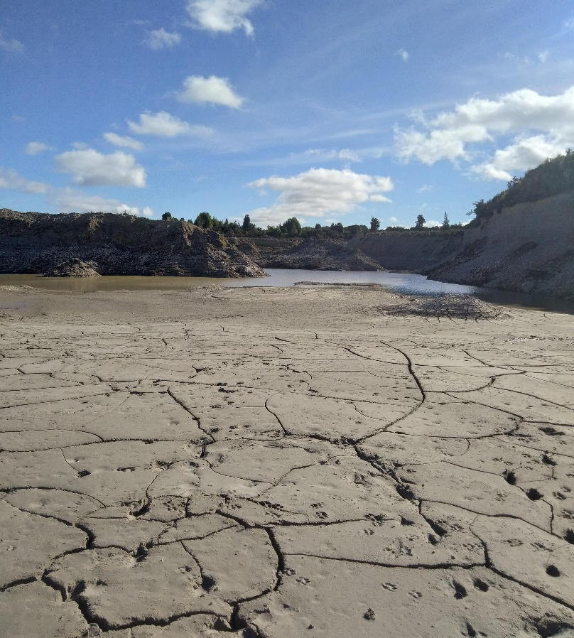 |  | 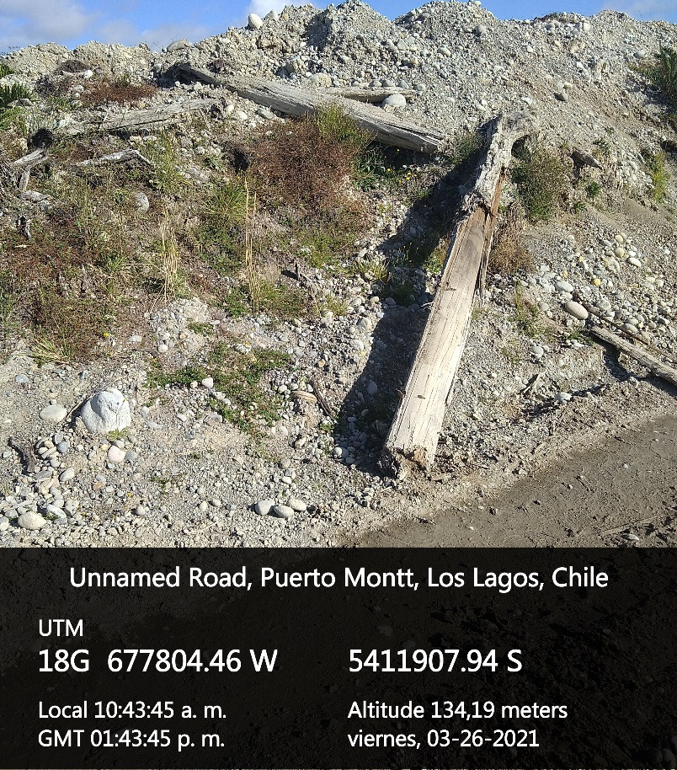
Fotografía 7. | Fecha: 26-03-2021 | Fotografía 8. | Fecha: 26-03-2021
Descripción del medio de prueba: Área explotada y correspondiente a parte del Polígono N° 3 del Plano Topográfico de Figura 2. Se observan líquidos de tonalidad amarillo/café y suelo semipantanoso. |  | Descripción del medio de prueba: Restos de troncos de árboles en el área de explotación.

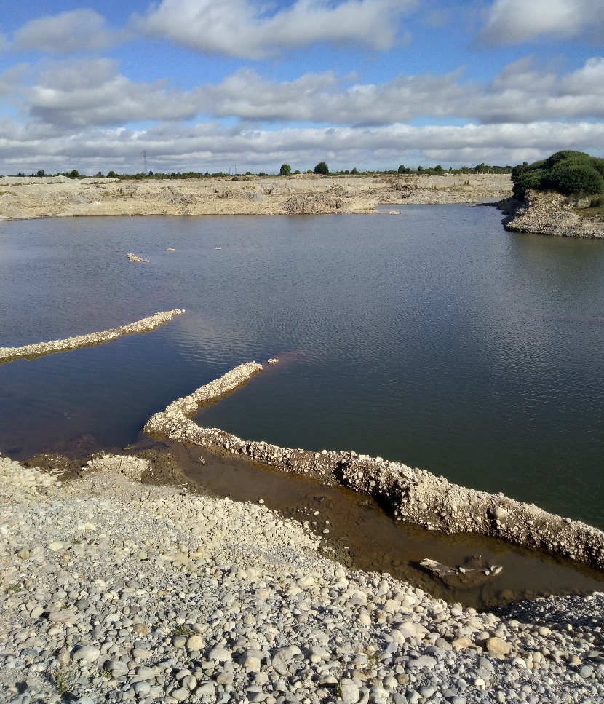 |  | 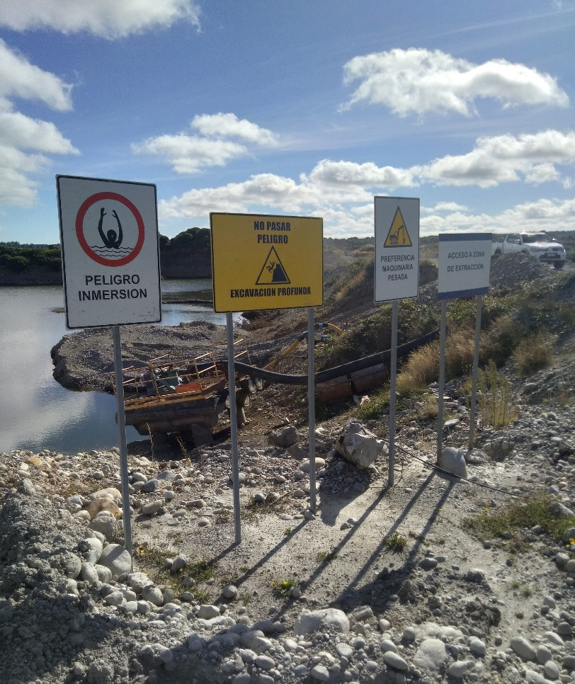
Fotografía 9. | Fecha: 26-03-2021 | Fotografía 10. | Fecha: 26-03-2021
Descripción del medio de prueba: Área explotada y correspondiente a parte del Polígono N° 3 del Plano Topográfico de Figura 2. Cabe indicar que dichas aguas se observan semitransparentes y tonalidad verde claro. |  | Descripción del medio de prueba: Área explotada y correspondiente a parte del Polígono N° 3 del Plano Topográfico de Figura 2. Se observa una bomba para succionar agua en periodos en que baja el nivel de “agua” del Polígono N° 5, sumado a las únicas señaléticas observadas.

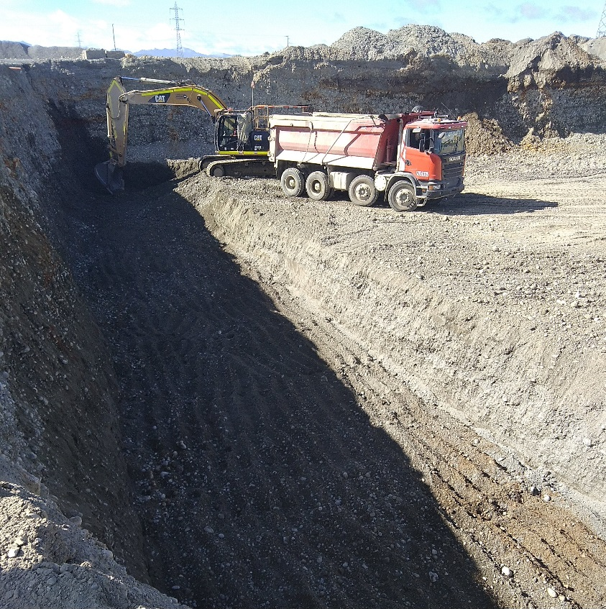 |  | 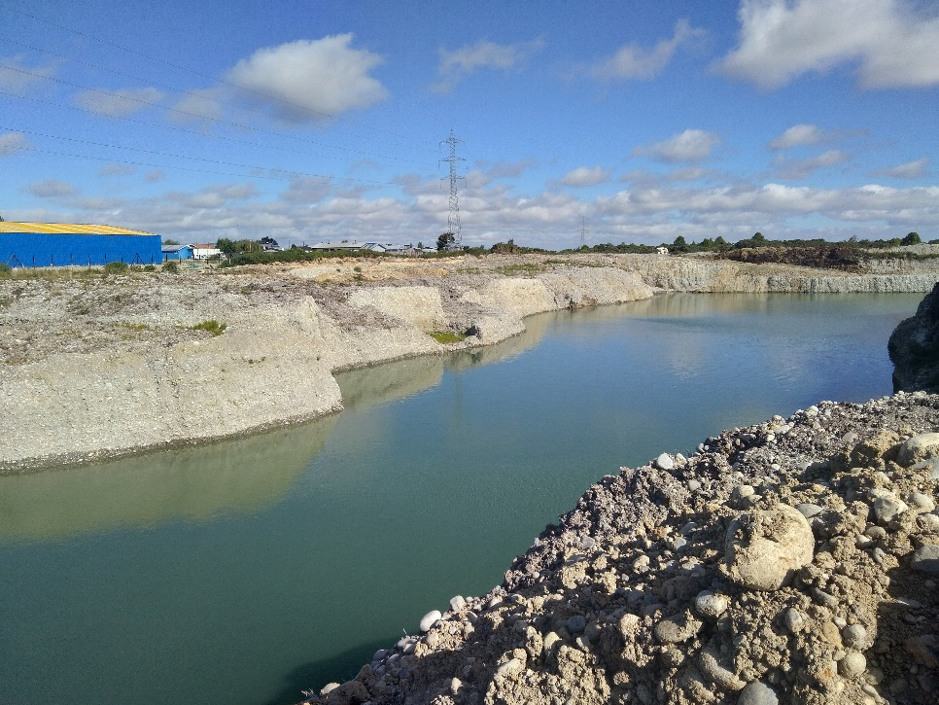
Fotografía 11. | Fecha: 26-03-2021 | Fotografía 12. | Fecha: 26-03-2021
Descripción del medio de prueba: zona de explotación de áridos, próxima al Polígono N° 1 del Plano Topográfico de Figura 2. |  | Descripción del medio de prueba: área explotada de áridos, correspondiente al Polígono N° 1 del Plano Topográfico de Figura 2. Cabe indicar que las aguas contenidas se observan semitransparentes y tonalidad verde claro, con profundidad del talud, cercana a los 15 m.

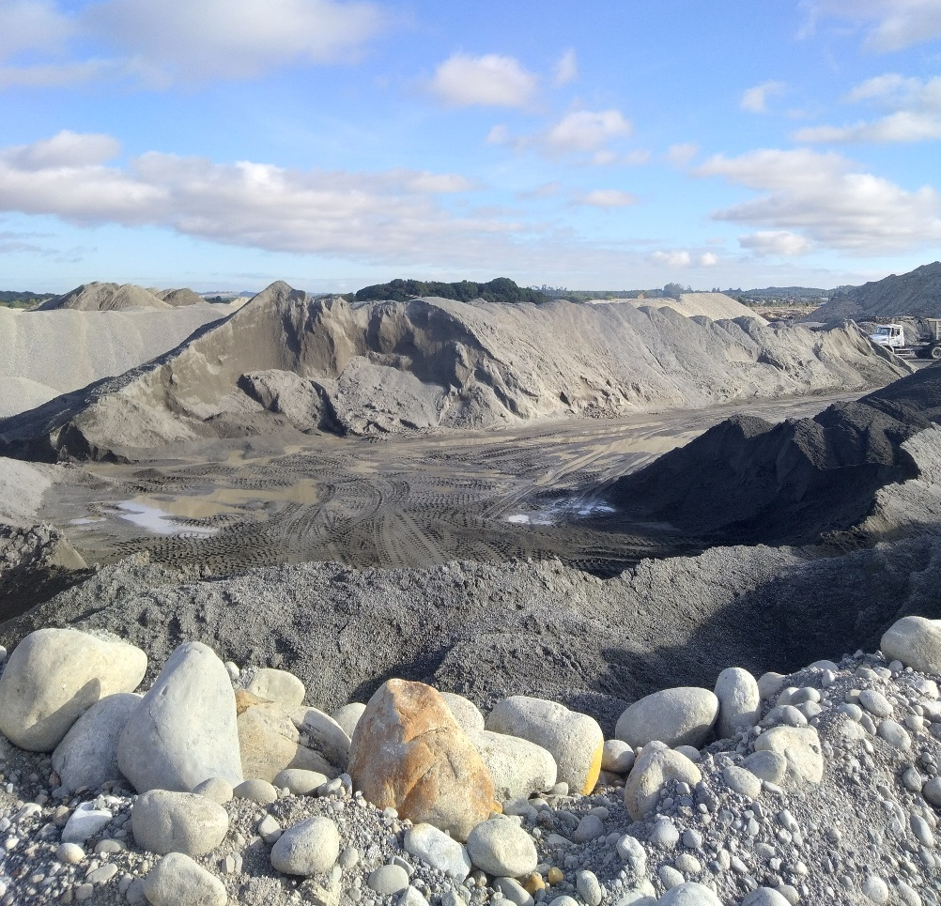 |  | 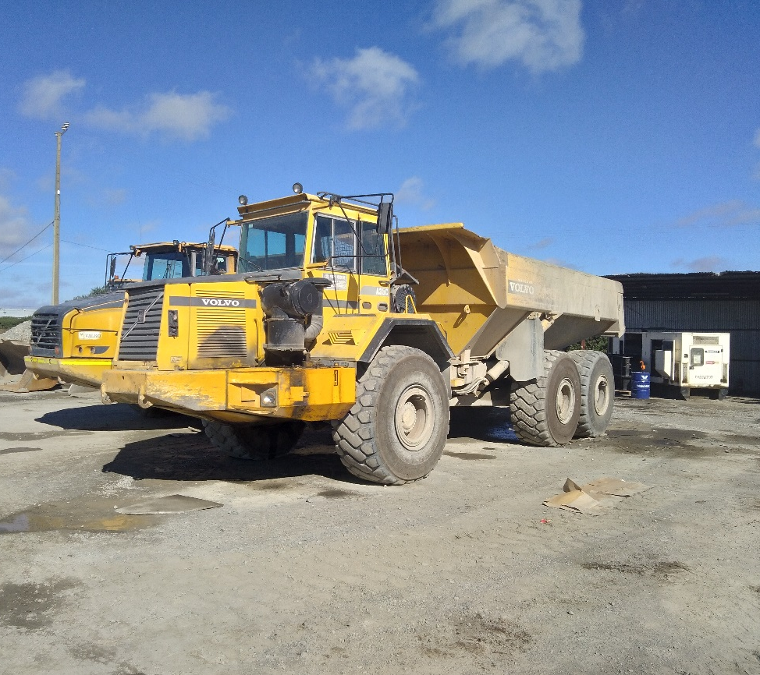
Fotografía 13. | Fecha: 26-03-2021 | Fotografía 14. | Fecha: 26-03-2021
Descripción del medio de prueba: zona de acopio de material árido previo traslado a clientes. |  | Descripción del medio de prueba: Patio techado (tipo bodega), observando estanque de aceite, generador eléctrico a base de petróleo y 2 camiones articulado.

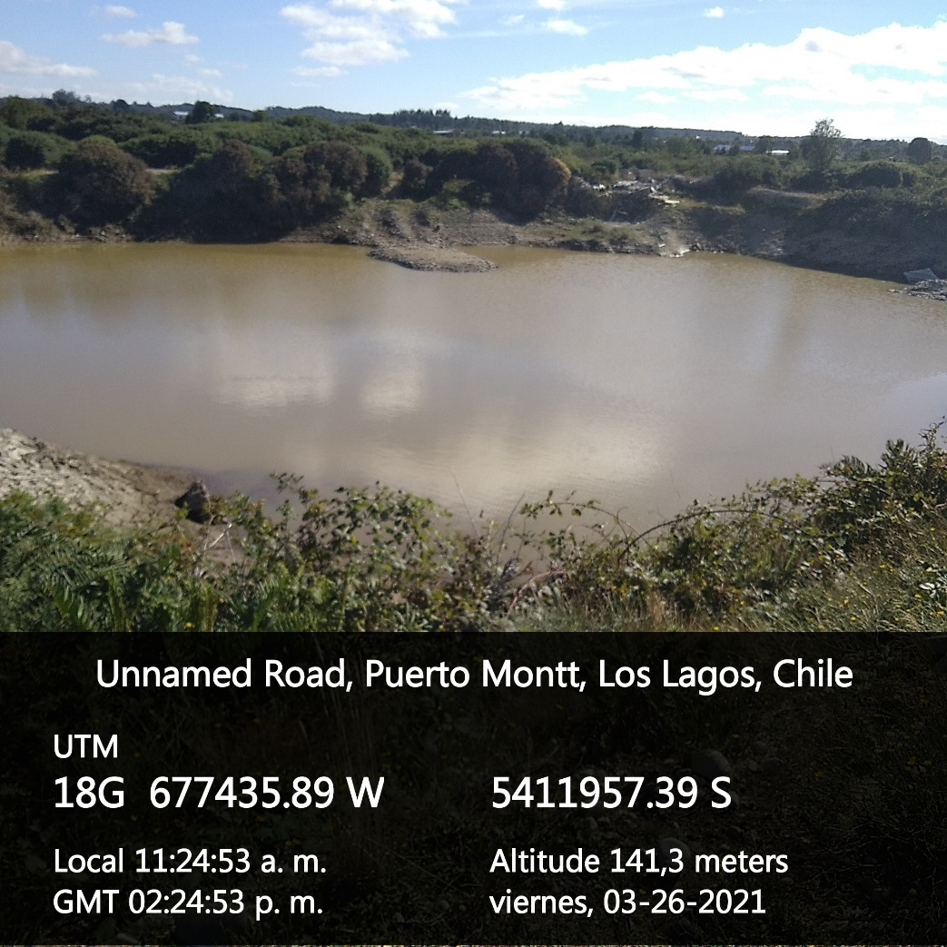 |  | 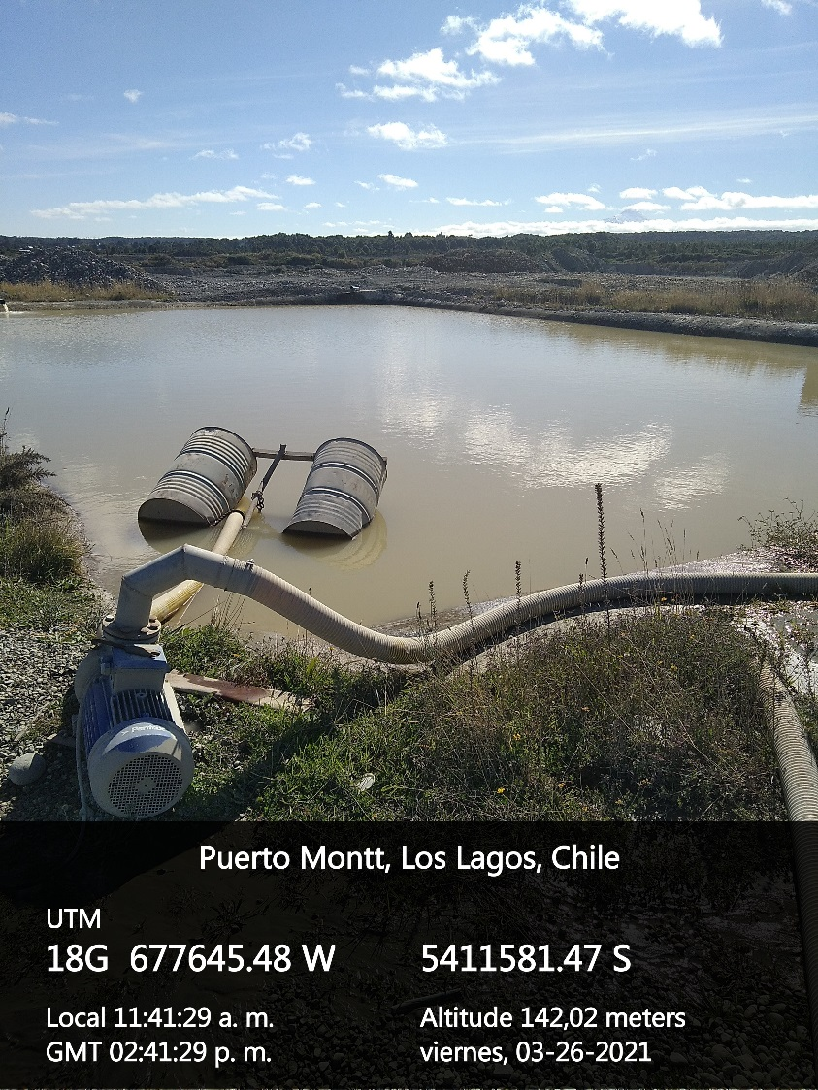
Fotografía 15. | Fecha: 26-03-2021 | Fotografía 16. | Fecha: 26-03-2021
Descripción del medio de prueba: área de acumulación de “aguas”, que informa el titular se encuentra fuera del polígono de Socovesa. Presenta misma tonalidad de “aguas” de polígono N° 5 y 3. |  | Descripción del medio de prueba: Piscina de acumulación de “aguas” para uso en planta chancadora. Presenta misma tonalidad de “aguas” de polígono N° 5 y 3.

OTROS HECHOS.

6.1 SEGUIMIENTO Y FISCALIZACIÓN COREMA (actualmente SERVICIO DE EVALUACIÓN AMBIENTAL).

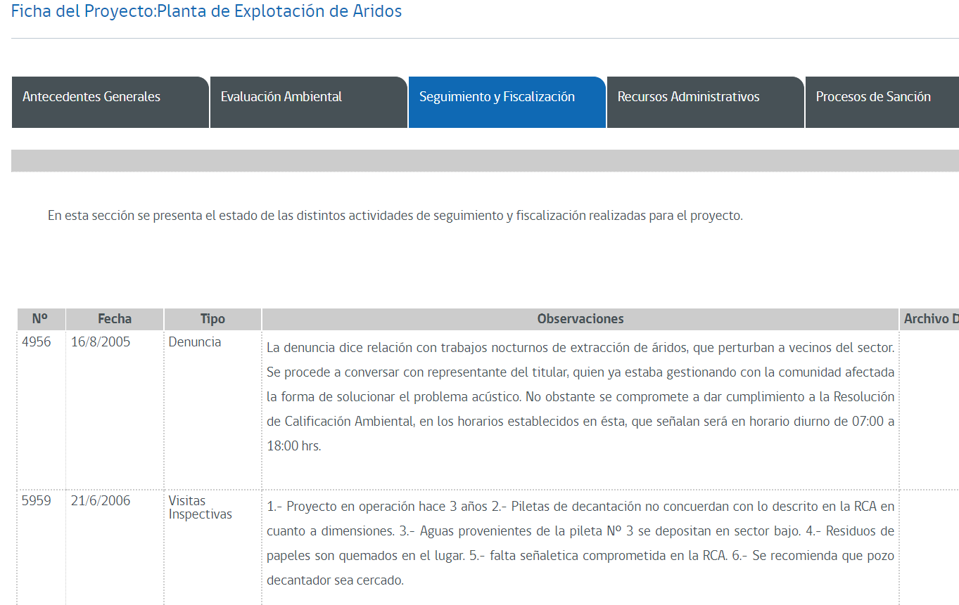
Figura 7. Vista de sección de Seguimiento y Fiscalización del proyecto DIA “Planta de Explotación de Áridos”.
(Fuente: Link https://seia.sea.gob.cl/expediente/expedientesSyF.php?id_expediente=5469&idExpediente=5469)

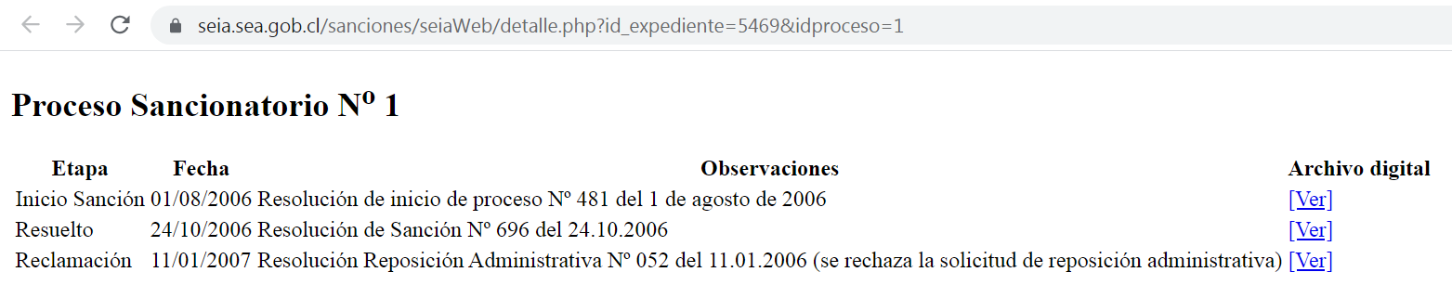
A
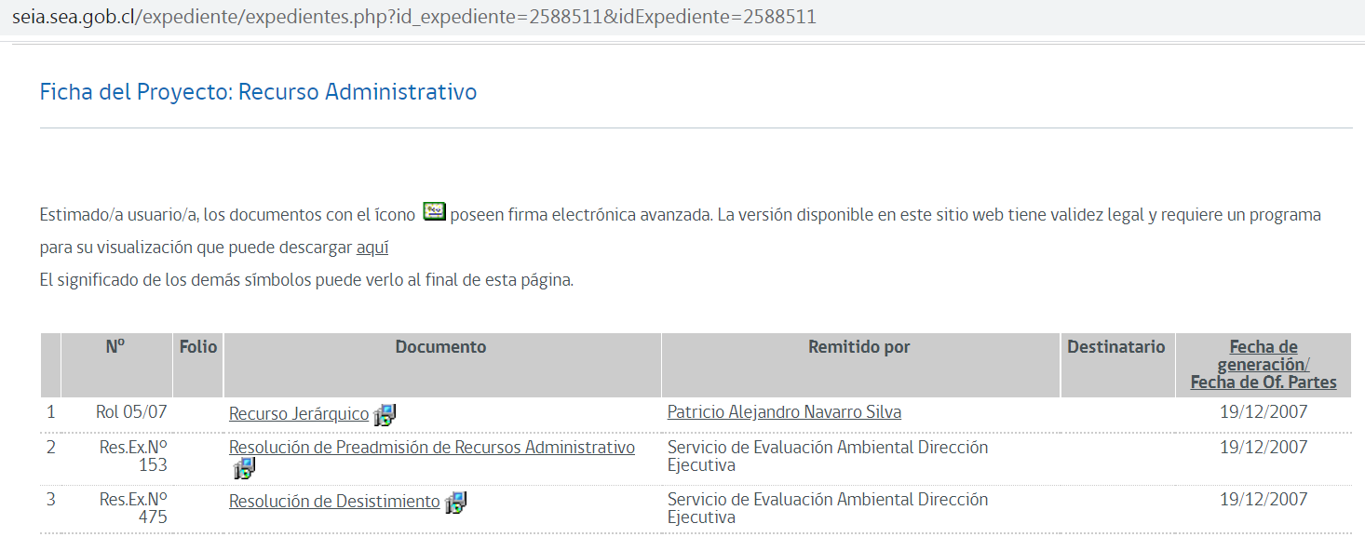
B

Figura 8. A) Vista del Proceso Sancionatorio citado en la DIA “Planta de Explotación de Áridos”; B) Recurso Administrativo asociado a la Sanción impuesta por la COREMA, Región de Los Lagos (Fuente: https://seia.sea.gob.cl/sanciones/seiaWeb/detalle.php?id_expediente=5469&idproceso=1;
https://seia.sea.gob.cl/expediente/expedientes.php?id_expediente=2588511&idExpediente=2588511)

De lo anterior, según las Figuras 7 y 8, producto de denuncias ante la ex COREMA (Comisión Regional del Medio Ambiente, Región de Los Lagos), se realizó una fiscalización el año 2006, de la cual se dictó la Res. Ex. 696, de fecha 24 de octubre de 2006, del citado organismo ambiental, pudiendo citar los siguientes aspectos:

- Que el diseño de las zanjas, declarado en el considerando 5.3.2 de la Resolución de Calificación Ambiental no concuerda con los existentes.
- Falta de señalética y cierre alrededor de los pozos decantadores, presentando un peligro para personas y animales (pozos de más de un metro de profundidad, relleno con material fangoso-arcilloso producto de lavado del material). Considerando 5.3.1 letras c) y e) de la Resolución de Calificación Ambiental.
- El esquema del proceso de lavado no se realiza como lo establece el Considerando 5.3.2 letras a), b) y c) de la RCA. El agua se extrae con bomba y se dispone en lugares bajos del predio lo que imposibilita la limpieza adecuada de los pozos decantadores.

De lo anterior, es preciso destacar que el año 2006, se evidenciaron desviaciones que respaldan los hallazgos definidos en el presente informe de fiscalización ambiental y que se han mantenido, la falta de señalética respectiva en las áreas explotadas, y del proceso de lavado de áridos, el vertimiento de “aguas” hacia el interior de polígonos de explotación, el cual sedimenta y genera suelos blandos de fácil hundimiento.

7 CONCLUSIONES

Los resultados de las actividades de fiscalización, asociados los Instrumentos de Carácter Ambiental indicados en el Punto 3, permitieron identificar ciertos hallazgos que se describen a continuación:

N° Hecho constatado | Materia específica objeto de la fiscalización ambiental. | Exigencia asociada | Hallazgo
1 | Generación de ruidos molestos | - RCA N° 1275/2002  Considerando 8  Que, el proyecto no genera ruidos significativos en ninguna etapa del proyecto.  (…) El ruido producido corresponde al golpe del material con un molinete de hierro, que produce al rompimiento de las piedras, según el tamaño que se desee fraccionar. El nivel de ruido emitido se expresa en el certificado incorporado en la DIA, donde se determinó niveles de hasta 107 db., al lado de la chancadora y de menos de 70 db. a distancias sobre 150 metros, lo que no genera alteraciones entre los habitantes del sector. Las viviendas aledañas se encuentran a más de 200 metros de distancia de la fuente emisora. El ruido de fondo, corresponde a los ruidos emitidos por actividades normales del sector rural y, los producidos en una ruta de circulación normal para este tipo de caminos, (camiones de transporte de leña, madera, etc.).  El horario de emisión de ruidos corresponde a los horarios de trabajo y va depender de los turnos que se apliquen en función de las demandas de material que tenga la empresa. En general se trabajará en turnos diurnos de 08 horas hasta las 18:00 horas.  - RCA N° 550/2007  Considerando 3  Respecto de la generación de ruidos.  Se generarán ruidos:  No serán significativos en ninguna etapa del proyecto.  El ruido producido corresponde al golpe del material con un molinete de hierro que produce el rompimiento de las piedras, según el tamaño que se desee fraccionar. El ruido de fondo, corresponde a los ruidos emitidos por actividades normales del sector rural y, los producidos en una ruta de circulación normal para este tipo de caminos, (camiones de transporte de leña, madera, etc). Los trabajadores que circulan y trabajan en la zona de chancado, usan protectores auditivos. El horario de emisión de ruidos corresponde a los horarios de trabajo. | - Niveles sonoros generados por la planta chancadora, se encuentran sobre el límite de la norma de emisión para zona Rural.  - Afectación por el ruido emitido por la planta chancadora, en Domicilio de Receptor 1, que se ubica a 317 m (en línea recta).  - Titular realiza faenas al interior del empréstito, antes de las 08:00 am, fuera del horario establecido en la RCA N°1275/2002, a saber, en horarios diurnos de las 08:00 a las 18:00.
2 | Operación del proyecto | Exigencia (s):  - RCA N° 1275/2002  Considerando 5  Que el proyecto en si, contempla dentro de sus partes, acciones y obras físicas de:  La explotación de un predio de 32,84 hectáreas físicas de superficie, en la cual se contempla extraer un volumen aproximado de 2.500.000 metros cúbicos de áridos en un período de extracción de 25 años. (…)  Esta explotación industrial de áridos se realiza desde un pozo seco, cuyo sistema de extracción es, mediante el uso de maquinaria (retroexcavadora, cargadores frontales y camiones) quienes se desplazan dentro de la propiedad, transfiriendo materiales hacia la planta de chancado y su posterior acopio de acuerdo a los distintos destinos del material. También se contempla el traslado de estos fuera de la propiedad.  Considerando 5.3  Que, para la etapa de Operación se contempla:  Un programa de extracción de un volumen anual en promedio de 100.000 metros cúbico al año, para un período de 25 años, después de los cuales y de acuerdo al programa de abandono, se definirá su uso posterior como se indicará más adelante.  • Esta extracción tiene un proceso de selección mediante un harnero mecánico, para posteriormente pasar a un cono chancador, de 3' de diámetro en el cono, con motor eléctrico para su funcionamiento. y una capacidad de chancado de 40 metros cúbicos / hora. Este material posteriormente es acopiado en función de sus diámetros o finura y dispuesto para su traslado, fuera del predio, dependiendo de las obras que la empresa esté realizando.  • La explotación de los áridos será la resultante de las demandas de materiales que requieran las obras en ejecución. Para tal efecto, el programa de extracción se hará, cuidando la topografía del terreno. Se tendrá para ir dejando los materiales y esquemas que permitan un adecuado proceso de cierre final, de cuidar los taludes finales y de respetar los comportamientos y movimientos de tierra, de tal forma de dar continuidad a los procesos de cubierta vegetal, conque se dejará finalmente el terreno para una posterior utilización.  • Se procederá a llevar un registro del avance de extracción, con un informe semestral como se indica, como así la ubicación y destino de los materiales que se usarán en la etapa de abandono.  Extracto Considerando 5.3.1 Proceso  (…)  e) Los deslindes de la propiedad se mantendrán cercados y con letreros que indiquen la existencia de excavaciones y la prohibición de ingreso.  Considerando 5.3.3 Transporte de los Áridos  Los camiones que se ocupan son de una capacidad de 8 cubos, lo que equivale aprox. a unos 12.000 kilos por viaje. Los requerimientos en etapa normal son de 8 a 12 camiones, es decir unos 96 cubos al día, en período de mayor movimiento, estos pueden llegar a 25 viajes diarios. Eso significa que la carga y frecuencia de uso no afectan otras actividades en el sector.  Extracto Considerando 14  Que, en el plan de abandono del terreno, el propietario se compromete a:  (…)  • Mantener permanente control sobre los procesos de extracción y el uso de los recursos, según el programa de explotación.  - RCA N° 550/2007  Extracto Considerando 3  Descripción de la actividad  (…) Debido a la actual demanda de áridos para faenas de construcción en la ciudad de Puerto Montt y alrededores se contempla una modificación en el programa de extracción anual, alcanzando de acuerdo a las proyecciones a los 150.000 m³ al año, lo cual reduciría la vida útil del proyecto a 17 años.  Etapa de operación  (…)  Zona de lavado de áridos:  Unidad que conforma el sistema de lavado de áridos proveniente de planta chancadora el cual originalmente incluía tres piscinas decantadoras de 16 x 14 x 5 m. Se consideraba que desde la piscina N° 3 se impulsaría el agua del sobrenadante de las piscinas N° 1 y 2 y de las aguas subsuperficiales del predio, con el fin de ser utilizadas en la Planta Chancadora. La modificación a este proyecto radica en que durante la época de verano no se obtiene el agua necesaria para realizar las faenas de lavado y operación de la planta chancadora, a lo cual se incorporaron las siguientes partes que se presentan en el Anexo V de la DIA:  - Pozo profundo con el fin de obtener agua en épocas de verano, la cual es bombeada a una piscina de acumulación revestida por completo en concreto y cuyas dimensiones son 26.50 x 16 x 8 m y desde la cual se bombea a la Planta Chancadora (Fig. 4 de la DlA; Pozo profundo y piscina de acumulación de agua).  - Tres piscinas decantadoras de sólidos los cuales son limpiadas mensualmente y dispuestos en canchas de acopio dentro del propio recinto. Este material se restituirá al terreno en la etapa de abandono, como material utilizado para la nivelación de taludes.  Las piscinas se encuentran selladas en el fondo con material arcilloso proveniente de la misma operación, las dimensiones de estas fueron modificadas al del proyecto original con el fin de mejorar su eficiencia.  - Piscina Decantadora N° 1 (20 x 16 x 5 m), Piscina Decantadora N° 2 (20 x 16 x 5 m) y Piscina decantadora N° 3 (56 x 18,5 x 5 m). El agua de la piscina N° 3 es dispuesta en la zona baja del predio. (…). | Con respecto a las condiciones en las cuales opera:  - Actualmente existen 3 chancadores, a saber, Primario (de 20x36"), Secundario (Cono de 4' Estándar Symond Squetch), y el VSI (chancador de impacto), este último no considerado en la evaluación del proyecto. Cabe indicar además, que dicho sistema sería uno de las partes que emiten mayor ruido, según informó el titular en inspección del 09 de abril de 2021.  - Durante recorrido se observan partes del perímetro del empréstito sin cerco de ningún tipo; sumado a la ausencia de letreros hacia el exterior que indicaran la existencia de excavaciones y la prohibición del ingreso como fue evaluado ambientalmente. Lo anterior, considerando además la altura de los taludes, cercanos a los 15 m, y el riesgo asociado que ese peligro implica.  - Se cuenta con retroexcavadora, cargadores frontales y camiones tolva, sumado a 2 camiones articulados, estos últimos no considerados en el proceso de extracción, evaluados ambientalmente.  En cuanto a la contención de residuos sólidos generados y cuidado de topografía:  - No cuenta con las 3 piscinas de decantación de sólidos comprometidas.  - El residuo producido por la planta chancadora, se vierte en suelo, acumulándose en lagunas explotadas (definidos como polígonos).  - Con lo anterior, se genera una acumulación de sedimento en dichas lagunas con la consecuente afectación a la topografía, comprometiendo la continuidad de cubierta vegetal con la cual se dejaría el proyecto, una vez concluida la extracción.  - En cuanto al área explotada, y de acuerdo a lo informado por el titular en inspección del 26 de marzo, existía un continuo afloramiento de agua subterránea, de lo cual se presume una continua entrada de agua desde el nivel freático.  En relación al transporte de áridos:  - En cuanto a los camiones de transporte, estos tienen una capacidad promedio de 20 m³, sobre el doble al evaluado (8 m³), lo cual implica mayor peso, afectando la ruta y con ello, a otras actividades del sector.  - Entre el 04 de enero al 31 de marzo de 2021, se realizaron 2.570 transportes de áridos, siendo el promedio de 36/día, lo que es mayor a lo evaluado en RCA 1275/2002, que definió un máximo de 25 viajes diarios.  - Lo anterior, involucra que tanto el tráfico de camiones, como su carga, no se encuentra evaluada y relacionada a otras actividades del sector, y ha sido abordada en la demanda por los vecinos del sector, y que hicieron ver en las reuniones sostenidas, de fecha 12 de abril de 2021 y 28 de mayo de 2021.  Finalmente, en cuanto al material árido explotado del empréstito:  - El año 2020, se extrajo un total de 250.928 m³, es decir, un 67% más, de las proyecciones de 150.000 m³ / año.  - Entre enero a marzo de 2021, se han extraído 54.169 m³, vale decir, en dicho periodo ya contaba con cerca del tercio del total anual.  - Por lo anterior, se concluye que no existe un permanente control sobre los procesos de extracción y el uso de los recursos, según el programa de explotación citado por el titular.

ANEXOS

N° Anexo | Nombre Anexo
1 | Actas de inspección ambiental (26.03.2021 – 09 y 13.04.2021 - 17.05.2021).
2 | RCA N° 1.275/2002 y N° 550/2007
3 | Denuncias 51-X-2021, 266-X-2021, y 295-X-2021
4 | MP-034-2021
5 | Carta s/n (14.04.2020) - SOCOVESA adjunta antecedentes
6 | Ord. SMA N° 188 Solicitud información al DOM – Puerto Montt

Material integral, sin considerar el porcentaje de esponjamiento, el cual conforme según literatura, al orden del 25%.
Esponjamiento: proceso físico del material árido, que aumenta su volumen una vez extraído, producto de la densidad y la humedad.
SOCOVESA informa como “Varios”, sin señalar el desglose de dichas empresas.
NOTA: Cabe señalar que Constructora y Áridos de Excelencia Ltda. y Constructora La Esperanza Ltda. mantienen un representante legal en común.
Nota señalada por el titular Socovesa.
Cota o nivel de saturación del agua de un acuífero libre medido desde la superficie del suelo. Es el límite superior del agua subterránea. En acuíferos libres corresponde a la superficie superior de los puntos en los cuales la presión en el agua subterránea es igual a la atmosférica.
Cota o nivel de saturación del agua de un acuífero libre medido desde la superficie del suelo. Es el límite superior del agua subterránea. En acuíferos libres corresponde a la superficie superior de los puntos en los cuales la presión en el agua subterránea es igual a la atmosférica.

